# **ASUHAN KEBIDANAN KOMPREHENSIF PADA NY “R”**

# **G2P1A0 37 MINGGU DENGAN ANEMIA RINGAN**

**DI PMB SITI MUNAHAYAH AMD.KEB**

**DS. TANGGALREJO KEC. MOJOAGUNG**

**KAB. JOMBANG**

**LAPORAN TUGAS AKHIR**



**VEGA NOVITA ANDRIYANI**

**181110017**

**PROGRAM STUDI DIPLOMA III KEBIDANAN**

**SEKOLAH TINGGI ILMU KESEHATAN**

**INSAN CENDEKIA MEDIKA**

**JOMBANG**

**2021**

# **ASUHAN KEBIDANAN KOMPREHENSIF PADA NY “R”**

# **G2P1A0 37 MINGGU DENGAN ANEMIA RINGAN**

**DI PMB SITI MUNAHAYAH AMD.KEB**

**DS. TANGGALREJO KEC. MOJOAGUNG**

**KAB. JOMBANG**

**LAPORAN TUGAS AKHIR**

Disusun sebagai salah satu syarat menyelesaikan pendidikan Ahli Madya Kebidaan pada program studi D III Kebidanan

**Oleh :**

**VEGA NOVITA ANDRIYANI**

**181110017**

**PROGRAM STUDI DIPLOMA III KEBIDANAN**

**SEKOLAH TINGGI ILMU KESEHATAN**

**INSAN CENDEKIA MEDIKA**

**JOMBANG**

**2021**

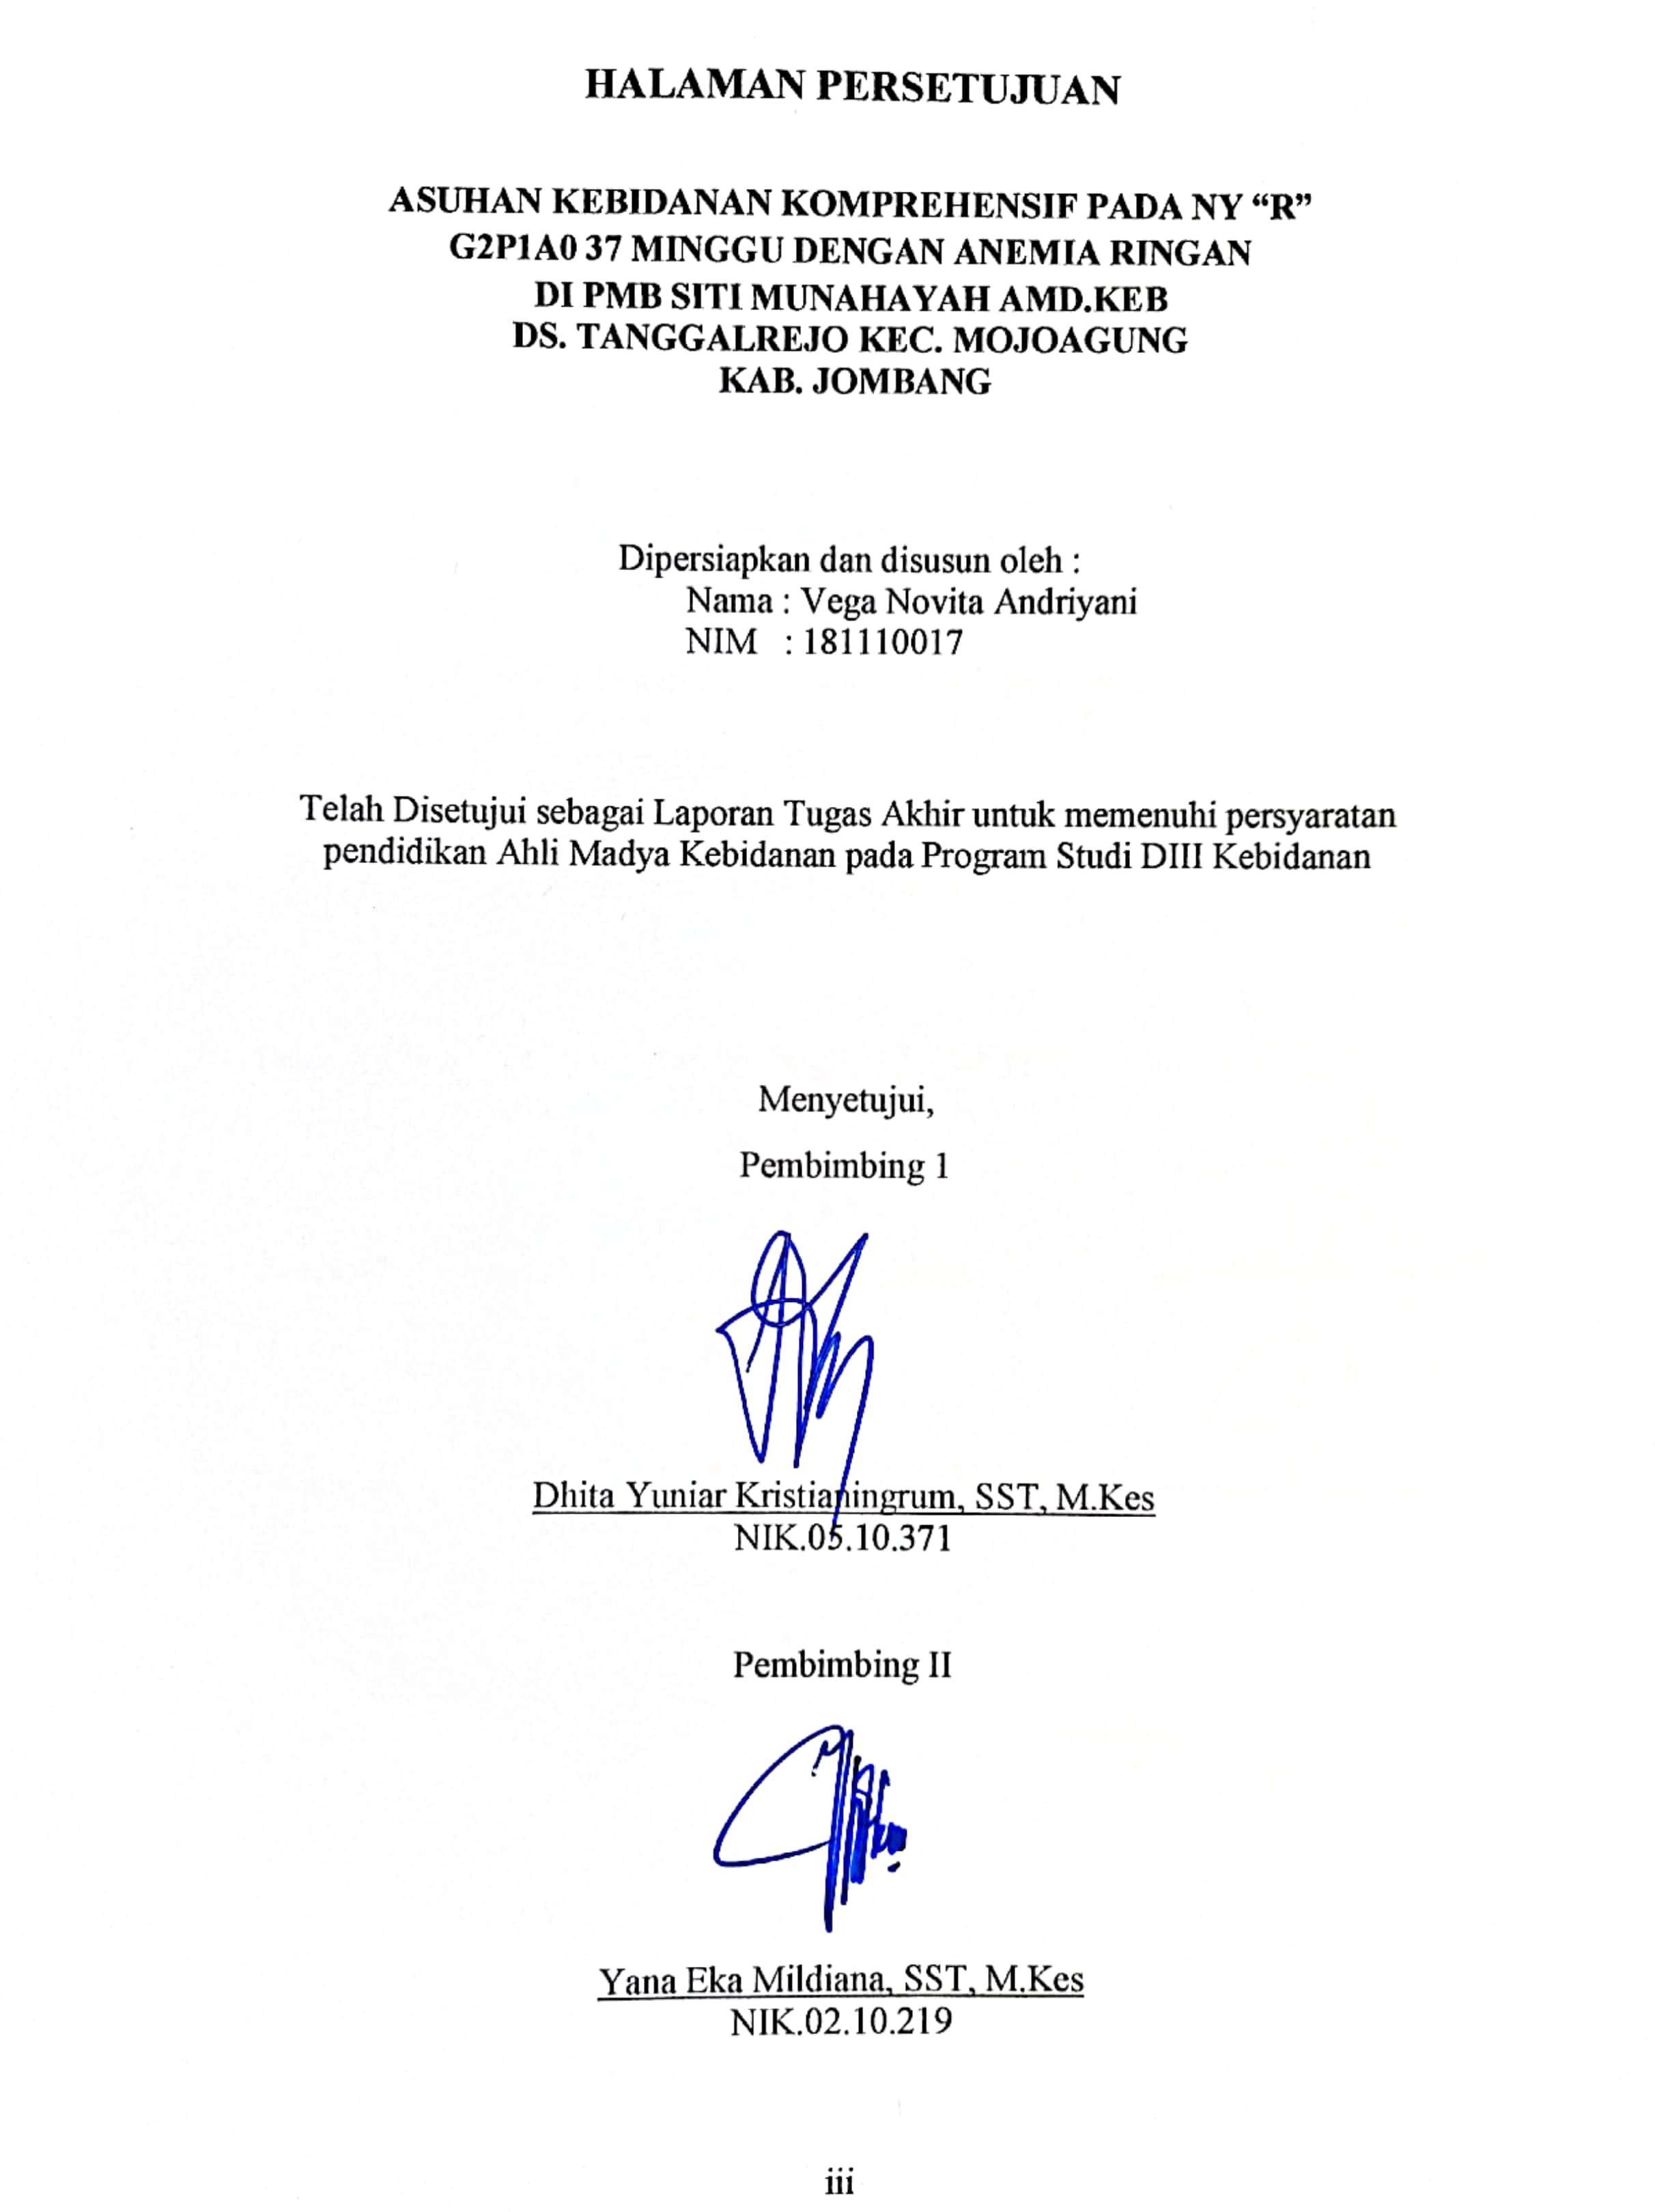

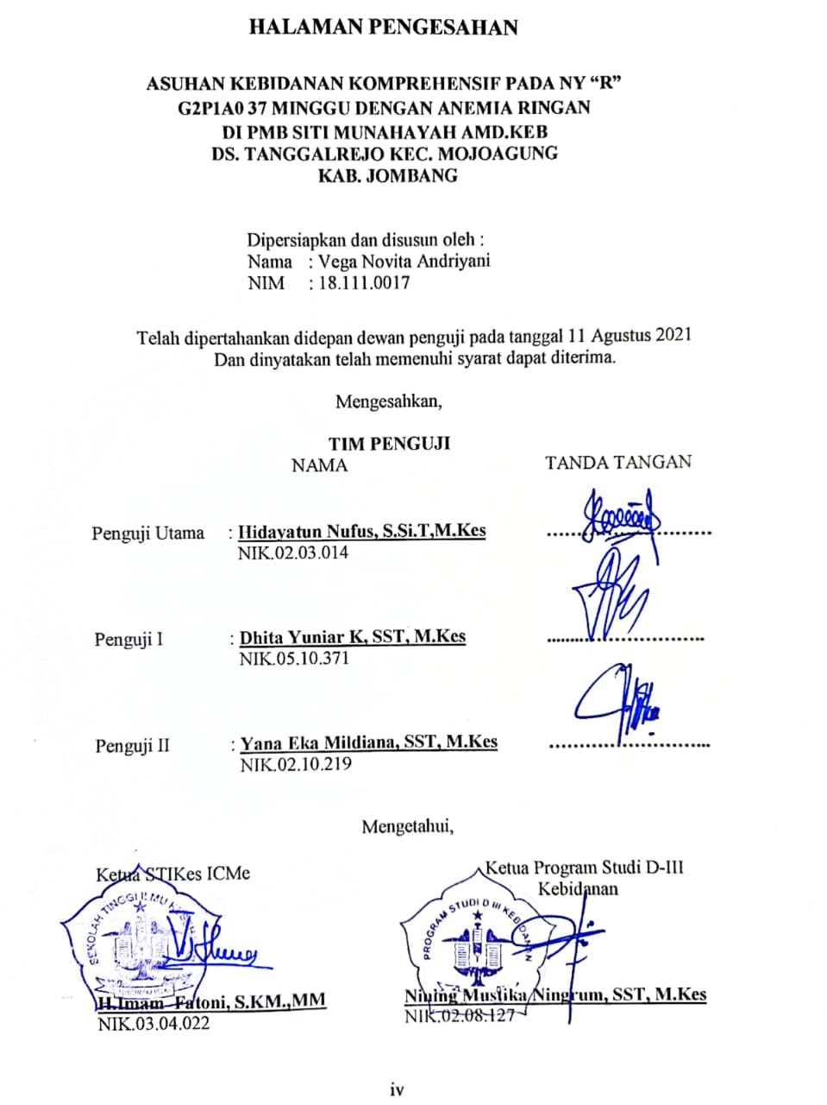

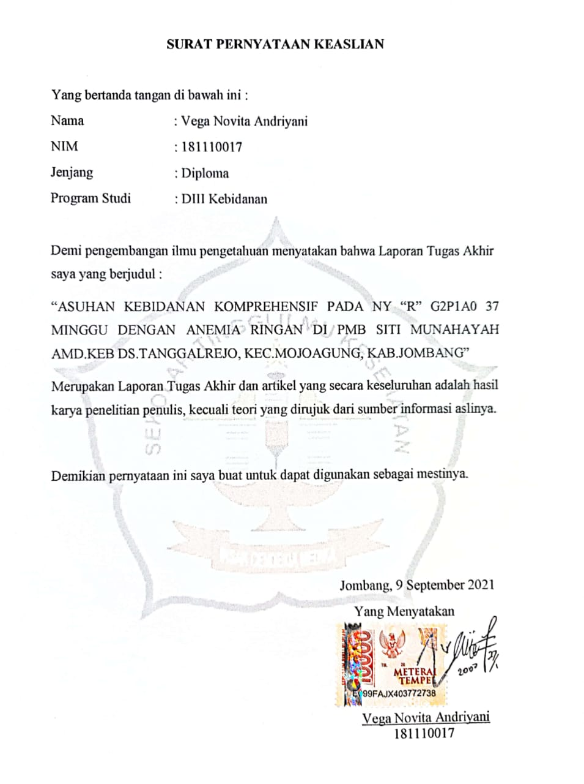

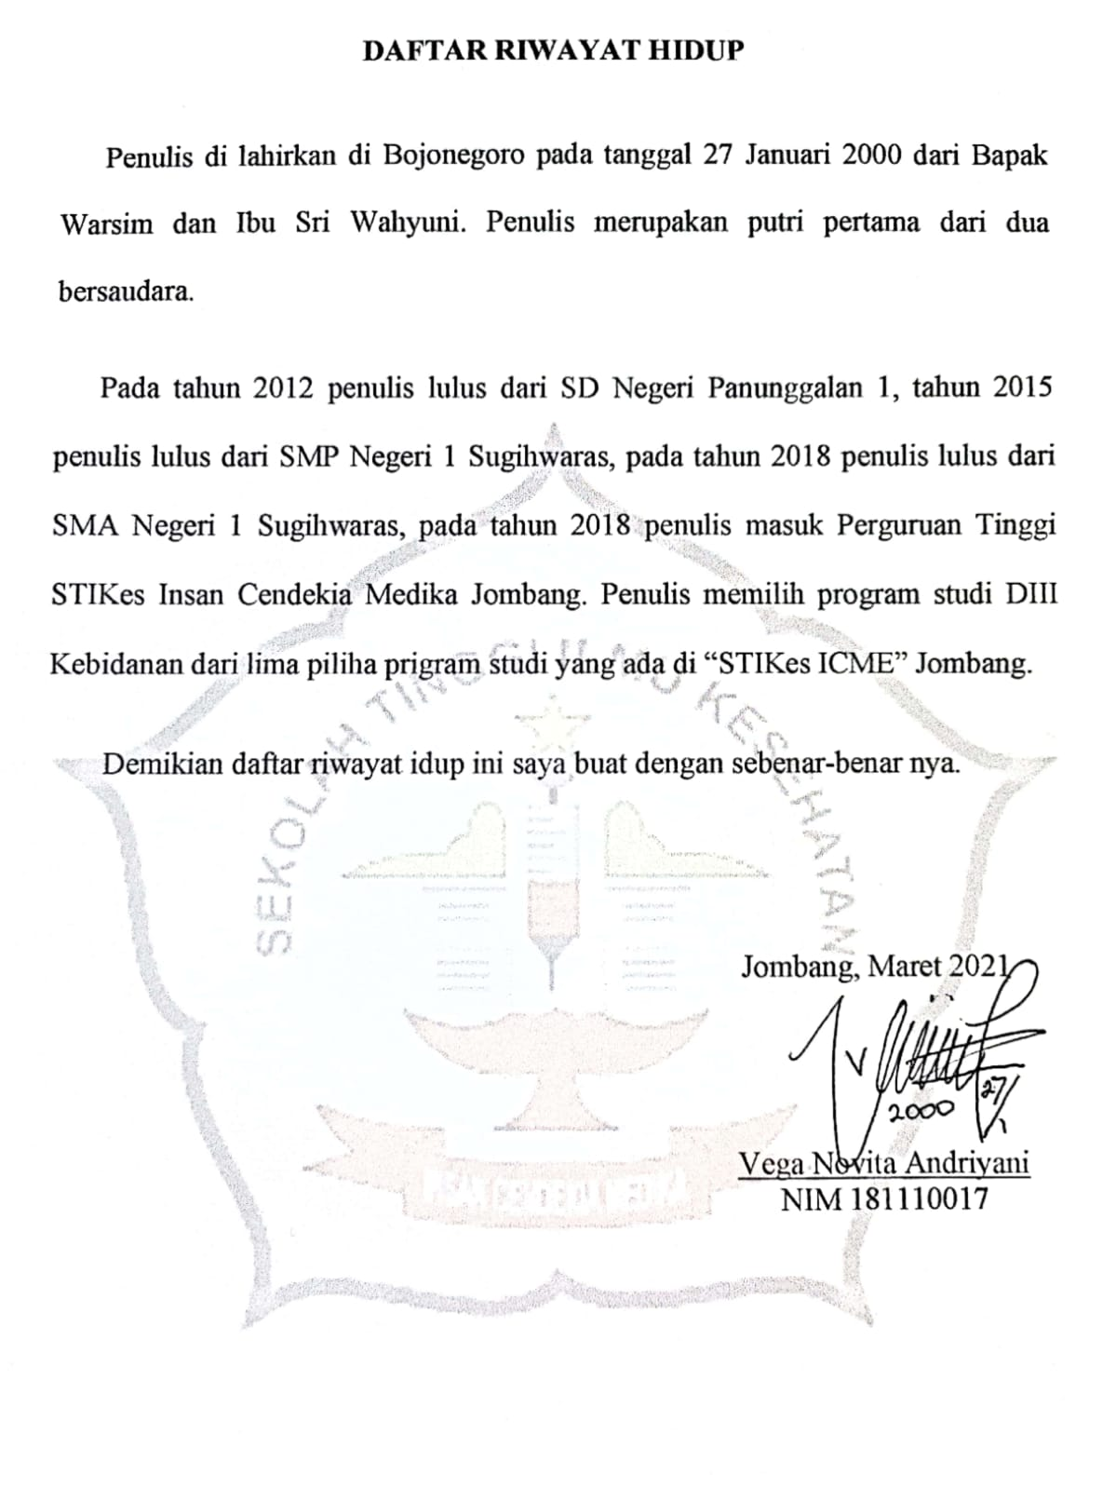

# **KATA PENGANTAR**

Puji syukur kehadirat Tuhan Yang Maha Esa, atas semua berkat dan rahmatNya sehingga dapat terselesaikannya Laporan tugas akhir yang berjudul “Asuhan Kebidanan Komprehensif Pada Ny R G2P1A0 37 Minggu Dengan Anemia Ringan” sebagai salah satu syarat menyelesaikan pendidikan ahli madya kebidanan pada program studi D III Kebidanan STIKes Insan Cendekia Medika Jombang.

Dalam hal ini, penulis banyak mendapatkan bantuan dari berbagai pihak, karena itu pada kesempatan kali ini penulis mengucapkan banyak terima kasih kepada :

1. H. Imam Fatoni, SKM.,MM, selaku ketua STIKes Insan Cendekia Medika Jombang, yang telah memberikan kesempatan menyusun Laporan Tugas Akhir ini.
2. Nining Mustika Ningrum, SST,M.Kes, selaku Ketua Program Studi DIII Kebidanan STIKes Insan Cendekia Medika Jombang yang telah memberikan kesempatan menyusun Lapora Tugas Akhir ini.
3. Dhita Yuniar K,SST,M.Kes selaku pembimbing I yang telah memberikan bimbingan sehingga Laporan Tugas Akhir ini dapat terselesaikan.
4. Yana Eka Mildiana,SST,M.Kes selaku pembimbing II yang telah memberikan bimbingan sehingga Laporan Tugas Akhir ini dapat terselesaikan.
5. Hidayatun Nufus, S.Si.T.M.Kes Selaku penguji utama yang telah memberikan masukan dan arahan sehingga Laporan Tugas Akhir ini dapat terselesaikan.
6. Siti Munahayah, Amd.Keb, yang telah memberikan ijin untuk melakukan penyusunan Laporan Tugas Akhir di PMB Siti Munahayah.
7. Ibu Ratih selaku responden atas kerjasamanya yang baik.
8. Bapak Warsim dan ibu Sri wahyuni selaku orang tua yang saya cintai serta adik saya Zio terimakasih atas dukungan dan doa yang selalu diberikan sehingga Laporan Tugas Akhir ini selesai pada waktunya.
9. Bachtiar Rizki selaku patner yang selalu memberikan motivasi, dukungan serta doa kepada saya sehingga Laporan Tugas Akhir ini selesai pada waktunya.
10. Semua rekan mahasiswa seangkatan D-III Kebidanan dan pihak-pihak yang terkait dan banyak membantu dalam ini.

Penulis menyadari sepenuhnya bahwa dalam menyusun Laporan Tugas Akhir ini masih jauh dari kesempurnaan, untuk itu pada kesempatan ini penulis mengharapkan masukan dan keritik yang bersifat membangun demi kesempurnaan Laporan Tugas Akhir ini.

Jombang, 25 Mei 2021

Penulis

# **RINGKASAN**

# **ASUHAN KEBIDANAN KOMPREHENSIF PADA NY “R”**

# **G2P1A0 37 MINGGU DENGAN ANEMIA RINGAN**

**DI PMB SITI MUNAHAYAH AMD.KEB**

**DS. TANGGALREJO KEC. MOJOAGUNG**

**KAB. JOMBANG**

Oleh :

Vega Novita Andriyani

181110017

Anemia pada kehamilan di sebut “potensial danger to mother and chil” (potensi membahayakan ibu dan anak), karena itulah anemia memerlukan perhatian serius dari pihak yang terkait dalam pelayanan kesehatan .

Metode Asuhan pada LTA ini adalah dengan wawancara, observasi, dan penatalaksanaan asuhan. Subjek dalam asuhan ini adalah Ny.”R” G2P1A0 37 minggu dengan Anemia Ringan di PMB Siti Munahayah Amd.Keb Ds. Tanggal Rejo Kec Mojoagung Kab Jombang.

Pada asuhan Ny.”R” selama kehamilan trimester III ibu mengalami anemia ringan akan tetapi hal tersebut teratasi dan tidak ada komplikasi yang terjadi pada ibu dan bayi, persalinan, nifas, BBL, Neonatus berjalan dengan normal tanpa disertai penyulit. Ibu menjadi akseptor KB kondom.

Diharapkan dari hasil penulisan dapat memberikan masukan terhadap tenaga kesehatan khususnya bagi bidan praktek mandiri untuk meningkatkan tindakan yang diberikan pada ibu hamil dengan Anemia Ringan agar terhindar dari komplikasi saat kehamilan, persalinan dan nifas.

**Kata Kunci ; Asuhan Kebidanan, Komprehensif, Anemia Ringan**

**DAFTAR ISI**

**COVER**  i

**HALAMAN JUDUL**  ii

**HALAMAN PERSETUJUAN** **Error! Bookmark not defined.**

**HALAMAN PENGESAHAN**  **Error! Bookmark not defined.**

**DAFTAR RIWAYAT HIDUP** v

**KATA PENGANTAR** vi

**RINGKASAN** viii

**DAFTAR ISI**  viii

**DAFTAR LAMPIRAN** xii

**DAFTAR SINGKATAN** xiii

**BAB 1** **PENDAHULUAN 1**

1.1 Latar belakang 1

1.2 Rumusan Masalah 3

1.3 Tujuan Penyusunan LTA 3

1.4 Manfaat 4

1.5 Ruang Lingkup 5

**BAB II** **TINJAUAN PUSTAKA 7**

2.1 Konsep Dasar Asuhan Kebidanan dan SOAP 7

2.2 Konsep Dasar Asuhan Persalinan 16

2.3 Konsep Dasar Nifas 25

1.4 Konsep Dasar Bayi Baru Lahir 29

2.5 Konsep Dasar Neonatus 32

2.6 Konsep Dasar Keluarga Berencana 33

**BAB III** **ASUHAN KEBIDANAN 36**

3.1 Asuhan Kebidanan pada Ibu Hamil Trimester III 36

3.2 Asuhan Kebidanan Persalinan 43

3.3 Asuhan Masa Nifas 50

3.4 Asuhan Kebidanan Bayi Baru Lahir 57

3.5 Asuhan Kebidanan Neonatus 60

3.6 Asuhan Kebidanan Keluarga Berencana 66

**BAB IV** **PEMBAHASAN 69**

4.1 Asuhan Kehamilan Trimester III 69

4.2 Asuhan Kebidanan Persalinan 73

4.3 Asuhan Kebidanan Nifas 77

4.4 Asuhan Kebidanan Bayi Baru Lahir 78

4.5 Asuhan Kebidanan Neonatus 80

4.6 Asuhan Kebidanan Keluarga Berencana. 82

**BAB V** **PENUTUP 84**

5.1 Kesimpulan 84

5.2 Saran 85

**DAFTAR PUSTAKA** 86

**LAMPIRAN** 87

**DAFTAR TABEL**

Tabel 2.1 proses Involusi Uteri 25

Tabel 2.2 Kebijakan Proses Masa Nifas 27

Tabel 4.1 Distribusi Data Subjektif Dan Objektif Dari Variable ANC 69

Tabel 4.2 Distribusi Data Subjektif Dan Objektif Dari Variable INC 73

Tabel 4.3 Distribusi Data Subjektif Dan Objektif Dari Variable PNC 76

Tabel 4.4 Distribusi Data Subjektif Dan Objektif Dari Variable BBL 78

Tabel 4.5 Distribusi Data Subjektif Dan Objektif Dari Variable Neonatus 80

Tabel 4.6 Distribusi Data Subjektif Dan Objektif Dari Variable KB 82

# **DAFTAR LAMPIRAN**

Lampiran 1 Surat Persetujuan Pasien 87

Lampiran 2 Surat Persetujuan Bidan 88

Lampiran 3 Sertifikat Etik 89

Lampiran 4 Lembar Pemeriksaan ANC di Buku KIA 90

Lampiran 5 Lembar Pemeriksaan USG 92

Lampiran 6 KSPR 93

Lampiran 7 Lembar Pemeriksaan Persalinan di Buku KIA 94

Lampiran 8 Lembar Partograf 95

Lampiran 9 Lembar Pemeriksaan Nifas di Buku KIA 96

Lampiran 10 Lembar Pemeriksaan BBL dan Neonatus di Buku KIA 97

Lampiran 11 Lembar Catatan Imunisasi 98

Lampiran 12 Hasil Rapid Test 99

Lampiran 13 Lembar Konsultasi 100

Lampiran 14 Uji Plagiasi 104

Lampiran 15 Surat Pernyataan Bebas Plagiasi 105

# **DAFTAR SINGKATAN**

ANC : *Antenatal Care*

ASI : Air Susu Ibu

BB : Berat Badan

BBL : Bayi Baru Lahir

BAB : Buang Air Besar

BAK : Buang Air Kecil

CC : Cubic Centimeter

C : Celcius

CM : Centimeter

DJJ : Detak Jantung Janin

GPA : *Gravida, Para, Abortus*

HB : *Hemoglobin*

HbsAg : *Hepatitis B sunface antigen*

HPHT : Hari Pertama Haid Terakhir

INC : *Intranatal Care*

IMT : Index Masa Tubuh

IM : *Intra Muskular*

IUD : *Intra Uterinen Device*

KB : Keluarga Berencana

Kg : Kilogram

LILA : Lingkar Lengan Atas

MAL : Metode *Amenorae Laktasi*

MAP : *Mean Artery Pressure*

N : Nadi

NR : Non Reaktif

PAP : Pintu Atas Panggul

PMB : Praktik Mandiri Bidan

PNC : *Postnatal Care*

RR : *Respiration Rote*

ROT : *Roll Over Test*

S : Suhu

SMP : Sekolah Menengah Pertama

SMA : Sekolah Menengah Atas

TB : Tingi Badan

TTV : Tanda Tanda Vital

TP : Tafsiran persalinan

TD : Tekanan Darah

TBJ : Tafsiran Berat Janin

TFU : Tinggi Fundus Uteri

UK : Usia Kehamilan

UUK : Ubun Ubun Kecil

USG : *Ultrasonografi*

VT : *Vagina Toucher*

WIB : Waktu Indonesia Bara

# **BAB 1**

# **PENDAHULUAN**

* 1. **Latar belakang**

Kehamilan bukan merupakan suatu penyakit namun proses alamiah, sering mengakibatkan komplikasi dari bermacam perubahan anatomi dan fisiologi dalam tubuh sang ibu. Perubahan hemodinamik merupakan salah satu perubahan fisologis (aliran darah) meningkatnya volume plasma, terjadi dalam perbandingan lebih besar apabila dibanding peningkatan dari eritrosit. Hal ini menyebabkan konsentrasi hemoglobin (Hb) menurun, mengakibatkan Anemia (Prawirohardjo, 2014). Anemia pada kehamilan merupakan masalah nasional karena mencerminkan nilai kesejahteraan social ekonomi masyarakat, dan pengaruhnya sangat besar terhadap kualitas sumber daya manusia. Anemia kehamilan disebut “*potensial danger to mother and chil”* (potensia membahayakan ibu dan anak), karena itulah anemia memerlukan perhatian serius dari pihak yang terkait dalam pelayanan kesehatan.(Shoffiyatul, 2019)

Badan kesehatan dunia *Word Health Organization* (WHO) memperkirakan bahwa 35-75% ibu hamil di Negara berkembang dan 18% ibu hamil di Negara maju mengalami anemia.(Lidya, 2017)Data Di Indonesia sebesar 37,1% ibu hamil mengalami anemia sedangkan di jawa timur ibu hamil yang mengalami anemia sebesar 57,8%.(MAYRA, 2018) Data Dinas Kesehatan Jombang 33% ibu hamil menderita anemia.(Shoffiyatul, 2019) Di PMB Siti Munahayah, Amd.Keb Desa Tanggalrejo Kecamatan Mojoagung Kabupaten Jombang pada bulan januari 2021 terdapat 50 ibu hamil 7 ibu hamil yang mengalami anemia. Ny. “R” usia kehamilan 37 minggu termasuk salah satu ibu hamil yang mengalami anemia.

Kehamilan dengan Anemia disebabkan karena kekurangan zat besi (Anemia defisiensi besi) disebabkan oleh kurangnya pasokan unsur besi di dalam makanan, reabsorbsi yang mengalami gangguan, atau bisa disebabkan oleh besi yang keluar dari badan melampaui batas, contoh pada kasus perdarahan . Anemia bisa disebabkan karena defisiensi zat besi, kemungkinan yang paling mendasar penyebab dari penyakit anemia, diantaranya ialah penghancuran dari sel darah merah berlebihan di dalam tubuh ketika sebelum waktunya atau bisa disebut hemolysis. Perdarahan kronik, produksi sel darah merah ketidak optimal, gizi buruk, pembentukan pada eritrosit dari sumsum tulang belakang yang mengalami gangguan (Erlinda, 2020). Anemia di kehamilan bisa mengakibatkan pertukaran nutrisi dan oksigen pada ibu serta janin yang dikandungnya terganggu. Dampak yang ditimbulkan pada ibu hamil penderita anemia yaitu gangguan aktivitas menjadi terganggu, persalinan menjadi lama, perdarahan pada saat persalinan, infeksi ketika masa nifas, sampai kematian pada ibu. (Lidya, 2017). Pada janin, bisa menyebabkan pertumbuhannya terganggu, persalinan yang premature, terjadi Berat Bayi Lahir Rendah (BBLR) hingga pada kasus kematian bayi.(Shoffiyatul, 2019).

Pencegahan anemia pada ibu hamil dapat dilakukan dengan cara meningkatkan konsumsi zat besi dari makanan, mengonsumsi daging (terutama daging merah) seperti sapi, zat besi juga bisa ditemukan pada sayuran yang berwarna hijau gelap seperti bayam dan kangkung, buncis kacang plong serta kacang-kacangan.(irianto, 2014). Mengurangi resiko terjadinya anemia dalam kehamilan dengan pemberian tablet Fe yang di minum secara teratur, dan memberitahu keluarga untuk memantau ibu agar selalu tepat waktu minum tablet Fe, kunjungan NC secara teratur, dan ANC terpadu.(Shoffiyatul, 2019)

Berdasarkan yang tertera di latar belakang atas dapat mengambil kesempatan ini untuk melakukan asuhan kebidanan yang komperehensif pada pasien secara langsung dengan judul “ Asuhan Kebidanan pada Ny.”R” dengan Anemia Ringan di PMB Siti Munahayah, Amd.Keb Desa Tanggalrejo Kecamatan Mojoagung Kabupaten Jombang tahun 2021.

* 1. **Rumusan Masalah**

Berdasarkan latar belakang diatas bagaimana cara melakukan Asuhan Kebidanan yang komperehensif pada kehamilan, bersalin, nifas, neonatus, dan KB pada Ny.”R” dengan anemia ringan di PMB Siti Munahayah Amd,Keb. Desa Tanggalrejo Kecamatan Mojoagung Kabupaten Jombang?

* 1. **Tujuan Penyusunan LTA**
     1. Tujuan Umum

Memberikan asuhan kebidanan secara komperehensif pada ibu hamil, bersalin, nifas, neonatus, dan KB dengan pendekatan manajemen kebidanan pada Ny.”R” dengan Anemia Ringan di PMB Siti Munahayah Amd,Keb.

* + 1. Tujuan Khusus

1. Melakukan Asuhan Kebidanan ibu hamil trimester III pada Ny.”R” G2P1A0 dengan Anemia Ringan di PMB Siti Munahayah Amd,Keb. Desa Tanggalrejo Kecamatan Mojoagung Kabupaten Jombang.
2. Melakukan asuhan kebidanan ibu bersalin pada Ny.”R” G2P1A0 dengan Anemia Ringan di PMB Siti Munahayah Amd,Keb. Desa Tanggalrejo Kecamatan Mojoagung Kabupaten Jombang.
3. Melakukan asuhan kebidanan ibu nifas pada Ny.”R” G2P1A0 dengan Anemia Ringan di PMB Siti Munahayah Amd,Keb. Desa Tanggalrejo Kecamatan Mojoagung Kabupaten Jombang.
4. Melakukan asuhan kebidanan BBL pada Bayi Ny.”R” G2P1A0 dengan Anemia Ringan di PMB Siti Munahayah Amd,Keb. Desa Tanggalrejo Kecamatan Mojoagung Kabupaten Jombang.
5. Melakukan asuhan kebidanan neonatus pada Bayi Ny.”R” G2P1A0 dengan Anemia Ringan di PMB Siti Munahayah Amd,Keb. Desa Tanggalrejo Kecamatan Mojoagung Kabupaten Jombang.
6. Melakukan asuhan kebidanan KB pada Ny.”R” G2P1A0 dengan Anemia Ringan di PMB Siti Munahayah Amd,Keb. Desa Tanggalrejo Kecamatan Mojoagung Kabupaten Jombang.
   1. **Manfaat** 
      1. Manfaat Teoritis

Bermanfaat sebagai sumber informasi dan perkembangan ilmu pengetahuan serta bermanfaat bagi institusi pendidikan dalam pelaksanaan pendokumentasian asuhan kebidanan secara komperehensif pada ibu hamil dengan keluhan Anemia Ringan.

* + 1. Manfaat Praktis

1. Bagi Bidan

Diharapkan dapat dijadikan sebagai bahan masukan agar lebih meningkatkan mutu pelayanan dalam memberikan asuhan kebidanan pada ibu hamil trimester III dengan keluhan Anemia Ringan.

1. Bagi Klien

Klien mendapatkan Asuhan Kebidanan yang komperehensif khususnya informasi serta mengurangi rasa cemas karena Anemia Ringan yang biasanya dialami oleh ibu hamil pada trimester ke tiga.

1. Bagi Penulis

Hasil laporan tugas akhir ini menambah pengalaman nyata, serta tanggung jawab dalam mengambil kasus dan tindakan sesuai teori yang telah didapatkan langsung dari institusi pendidikan dengan melakukan asuhan kebidanan komperehensif dengan menggunakan pendekakatan manajemen kebidanan.

* 1. **Ruang Lingkup**

1.5.1 Sasaran

Sasaran dalam asuhan kebidanan komperehensif ini adalah Ny.”R” G2P1A0 umur kehamilan 37 minggu kehamilan normal dengan keluhan sering kencing di PMB Siti Munahayah Amd,Keb. Desa Tanggalrejo Kecamatan Mojoagung Kabupaten Jombang mulai dari kehamilan, persalinan, nifas, BBL, neonatus dan KB yang dilakukan sesuai standar Asuhan Kebidanan.

* + 1. Tempat

PMB Siti Munahayah Amd,Keb. Desa Tanggalrejo Kecamatan Mojoagung Kabupaten Jombang.

* + 1. Waktu

Asuhan kebidanan ini dilakukan pada bulan Februari sampai dengan Juni 2021.

# **BAB II**

# **TINJAUAN PUSTAKA**

* 1. **Konsep Dasar Asuhan Kebidanan dan SOAP**
     1. Pengertian Kehamilan Trimester III

Kehamilan Trimester III adalah periode 3 bulan terakhir kehamilan yang dimulai dari minggu ke-28 sampai minggu ke-40. Pada kehamilan trimester III akan mengalami perubahan Fisiologis dan Psikologis yang disebut juga dengan periode penantian. (Khairoh, 2019)

* + 1. Perubahan Fisiologis Pada Kehamilan Trimester III

1. Uterus

Pada kehamilan trimester III uterus akan membesar pada dinding panggul dan seiring bertambahnya usia kehamilan uterus akan menyentuh dinding abdomen, mendorong usus kesamping, keatas sampai menyentuh hati. Pada usia kehamilan 40 minggu tinggi fundus uteri berada pada 3 jari di bawah procesus xifoideus (px).

1. Serviks Uteri

Pada kehamilan mendekati aterm akan terjadi penurunan konsentrasi kolagen. Konsentrasinya akan menurun dari keadaan yang relative dilusi dalam keadaan menyebar (dispersi). Proses kembalinya serviks akan berlangsung setelah persalinan sehingga siklus kehamilan berikutnya akan terjadi.

7

1. Payudara

Pada usia kehamilan 32 minggu ASI mulai keluar, cairan dan berwarna putih seperti susu yang encer (kolostrum). Dari usia kehamilan 32 minggu sampai anak lahir, ASI yang keluar akan lebih kental, berwarna kuning dan kebanyakan mengandung lemak (kolostrum).

1. System Perkemihan

Pada trimester III kepala janin mulai turun ke PAP sehingga menekan kandung kemih sehingga menyebabkan ibu merasakan sering buang air kecil karena penurunan kepala janin.

1. Kenaikan Berat Badan

Pada masa kehamilan kenaikan berat badan disebabkan pertumbuhan dan perkembangan janin di dalam uterus.

1. System Pernafasan

Pada trimester III uterus membesar sehingga akan menekan usus-usus kearah diafragma sehingga diafragma kurang lelusa dan mengakibatkan ibu hamil kesulitan bernafas.(Maulidia, 2020)

* + 1. Perubahan Psikologi Ibu Hamil Pada Trimester III

1. Ibu merasa tidak nyaman, merasa dirinya jelek, aneh dan tidak menarik lagi.
2. Ibu merasa takut terhadap rasa sakit pada persalinan dan keselamat dirinya.
3. Merasa khawatir terhadap bayi yang akan di lahirkan tidak normal.
4. Perasaan sedih karena akan terpisah oleh bayinya.
5. Perasaan ibu mudah terluka (sensitive)
6. Libido akan menurun. (Maulidia, 2020).
   * 1. Konsep Dasar Kehamilan Dengan Anemia
7. Pengertian Anemia dalam Kehamilan

Anemia dalam kehamilan Ialah suatu keadaan dimana terjadi kekurangan zat besi dalam darah pada ibu hamil. Dapat juga diartikan kadar hemoglobin (Hb) ibu hamil <11 gr% di trimester pertama dan ketiga, sebanyak <10,5 gr% di trimester dua. (Erlinda, 2020)

1. Tingkat Anemia

Klasifikasi Anemia berdasarkan usia kehamilan

1. Trimester 1, Hb 11,0 g/dl
2. Trimester 2, HB 10,5 g/dl
3. Trimester 3, Hb 11,0 g/dl (Prawirohardjo, 2014)

Klasifikasi Anemia dengan menggunakan Hb Sahli (Lidya, 2017), didapatkan hasil sebagai salah satu dibawah ini

1. Normal, bila 11 g%
2. Ringan, bila 9 – 10 gr%
3. Sedang, bila 7 – 8 gr%
4. Berat, bila < 7 %
5. Etiologi

Kebanyakan disebabkan oleh kurangnya zat besi. Hal ini terjadi karena kurangnya pasokan unsur besi yang terdapat dalam makanan, reabsorpsi terganggu, atau terlalu banyaknya zat besi yang keluar dari tubuh (perdarahan).

1. Dampak Anemia pada kehamilan, persalinan, nifas, BBL, dan KB.
2. Pada kehamilan yaitu resiko kematian maternal, *abortus, partus, immature,* dan prematuritas tinggi.
3. Pada persalinan yaitu gangguan pada his, *inersia uteri, atonia uteri,* partus lama, dan perdarahan atonia.
4. Pada bayi baru lahir dan neonatus yaitu dapat terjadi cacat bawaan, BBLR, *mikrosomia,* bayi mudah terkena infeksi dan cadangan besi pada bayi kurang.
5. Pada masa nifas yaitu perdarahan post partum karena wanita yang anemia tidak dapat mentolerir kehilangan darah, sub involusi rahim, kurangnya daya tahan terhadap infeksi dan stress, produksi ASI rendah.(Lidya, 2017)
6. Alat kontrasepsi yang sesuai dengan anemia

Adapun alat kontrasepsi jika disesuaikan dengan diagnose ibu yaitu bisa dianjurkan untuk menggunakan alat kontrasepsi yang sesuai, seperti KB Pil, *Laktasi,* KB Suntik 3 Bulan, KB susuk/Implan (Lidya, 2017)

1. Pencegahan dan penanganan anemia
2. Pencegahan anemia

Untuk mencegah terjadinya anemia pada ibu hamil harus melakukan, pemeriksaan darah dilakukan minimal dua kali selama kehamilan, yaitu pada trimester I dan III, dengan pertimbangan bahwa sebagian besar ibu hamil mengalami anemia, maka dilakukan pemberian Fe sebanyak 90 tablet pada ibu hamil. (Lidya, 2017)

Nutrisi yang baik juga bisa mencegah terjadinya anemia pada kehamilan, mengonsumsi makanan yang tinggi kandungan zat besi (seperti sayuran berdaun hijau, daging merah, sereal, telur, dan kacang tanah). Pemberian vitamin untuk memastikan bahwa tubuh memiliki cukup zat besi dan folat. Pasikan tubuh mendapatkan setidaknya 27 mg zat besi setiap hari, pastikan bahwa wanita hamil melakukan pemeriksaan kembali pada kujungan pertama kehamilan unuk memeriksa anemia. (Proverawati, 2011)

1. Penanganan Anemia Ringan
2. Motivasi ibu untuk mengonsumsi makanan zat besi seperti telur dan sayuran hijau, serta makanan yang meningkatkan absorbs zat besi, seperi jus jeruk, dan memberikan informasi mengenai nutrisi dan kehamilan.
3. Penderita anemia ringan harus di programkan untuk mendapatkan pelayanan di unit spesialis (kolaborasi dengan dr. SpOG).
4. Penderita anemia ringan harus sering istirahat yaitu tidur pada malam hari kurang lebih 7 – 8 jam, sianghari 1-2 jam (Proverawati, 2011)
5. Tablet Fe harus dikonsumsi satu jam sebelum makan atau sesudah makan pada malam hari, dengan jus jeruk atau apel.
6. Minum tablet besi dengan air putih, jangan minum dengan teh, sthe dan kopi karena dapat menurunkan penyerapan zat besi dalam tubuh sehingga manfaatnya menjadi berkurang.
7. Dapat terjadi gejala ringan yang tidak membahayakan seperti perut terasa tidak enak mual-mual, susah buang air besar, dan tinja berwarna hitam.
8. Untuk mengurangi gejala samping, minum tablet besi setelah makan malam menjelang tidur. Akan lebih baik setelah minum tablet besi disertai makan buah-buahan seperti pisang, papaya, dan jeruk.
9. Simpanah tablet besi di tempat yang kering, terhindar dari sinar matahari langsung, jauhkan dari jangkauan anak, dan setelah di buka harus ditutup kembali dengan rapat, tablet besi yang telah berubah warna sebaiknya tidak diminum.
10. Tablet besi tidak manyebabkan tekanan darah tinggi atau kebanyakan darah.
11. Lakukan sekrining Hb pada ibu saat pemeriksaan antenatal pertama dan 28 minggu (Proverawati, 2011)
12. Penderita harus menyediakan donor darah sesuai dengan golongan darahnya untuk mengatsi jika terjadi komplikasi (Proverawati, 2011).

Peran bidan dalam mengangani kehamilan dengan anemia adalah memberikan pengarahan dan moyivasi kepada ibu hamil dan keluarga supaya tidak berlanjut pada komplikasi pada ibu dan janin. Salah satu usaha yang di tetapkan adalah pemeriksaan kehamilan secara rutin (ANC/*Antenatal care*). (Lidya, 2017)

* + 1. Sering Kencing pada Kehamilan Trimester III

1. Pengertin Sering Kencing

Sering kencing banyak terjadi pada kehamilan trimester III, karena uteus yang bertambah besar menyebabkan kandung kemih yang tertekan dan menimbulkan rasa ingin berkemih meskipun kandung kemih terdapat sedikit urine. (Romauli, 2011)

1. Etiologi Sering Kencing

Penyebab sering kencing menurut (Romauli, 2011)yaitu :

1. Pada trimester III kandung kemih tertarik keatas dan keluar dari panggul sejati kearah abdomen karena pembesaran uterus.
2. Presentasi akan turun ke bawah sehigga menyebabkan kandung kemih tertekan.
3. Janin dan plasenta yang bertambah besar menyebabkan kandung kemih tertekan.
4. Penatalaksanaan
5. Menganjurkan ibu untuk minum banyak pada siang hari, namun saat malam hari mengurangi minum.
6. Menganjurkan kepada ibu untuk mengatur posisi tubuh condong kedepan saat buang air, hal ini bisa membuat kandung kemih bena-benar kosong.
7. Mengeringkan alat genetalia menggunakan handuk atau tisu dengan cara dari depan ke belakang.
8. Menganjurkan ibu untuk ganti celana dalam sesering mungkin. (Romauli, 2011)
   * 1. Konsep Dasar SOAP Asuhan Kebidanan Pada Ibu Hamil TM III
9. Subjektif (S) :

Data yang diperoleh pada ibu hamil. Berfokus pada keluhan pasien.

1. Objektif (O) :

Data yang diobservasikan pada ibu hamil.

1. Pemeriksaan Umum :

Keadaan Umum :Baik, atau tidak

Kesadaran :Composmetis, apatis, sammolen,

delirium sopor, koma, semi koma.

Tanda-tanda Vital :

1. Takanan Darah :110/70-130/90 mmHg
2. Nadi :80-120x/menit
3. Pernafasan :16-24x/menit
4. Suhu :36,5-37,5°C
5. Tinggi Badan :145cm atau kurang
6. Berat Badan :Pada akhir kehamilan akan bertambah 10-12 kg. (Cunningham,2014), pada ibu hamil kenaiakan berat badan lebih sesuai dengan hasil indeks massa tubuh yaitu antara 7-11,5 kg.
7. Pemeriksaan Fisik Khusus
8. Wajah : Bentuk, pucat, dan tidak bengkak.
9. Mata : *Sklera* putih, *konjungtiva* merah muda, dan

penglihatan baik.

1. Mulut : Mukosa bibir pucat atau tidak, karies

(sebelum hamil atau sesudah hamil).

1. Leher : Normal tidak ada pembesaran kelenjar

tyroid, dan bendungan vena jugularis.

1. Payudara : Pemeriksaan payudara pada ibu hamil

trimester III.

1. Abdomen : Leopold I,II,III, dan IV, DJJ, TBJ.
2. Ekstermitas : Oedema.
3. Genetalia : Kelenjar Bartolini dan kebersihan
4. Pemeriksaan Penunjang / Laboratorium
5. Darah : HB : 10-12gr%, golongan darah
6. Urine : Menentukan adanya penyaki diabetes atau

*Preeklamsi* jika ditemukan protein urine.

1. Analisa Data

“ G…P…A…UK…Minggu dengan kehamilan normal.

1. Penatalaksanaan

Apa yang dilakukan berdasarkan hasil evakuasi terhadap hasil keputusan. Pada ibu hamil dengan kasus keluhan sering kencing didapatkan penatalaksanaan :

1. Anjurkan ibu minum banyak pada siang hari dan mengurangi minum pada malam hari.
2. Mengeringkan alat genetalia menggunakan handuk/tisu dari depan ke belakang.
3. Anjurkan kepada ibu untuk mengatur posisi tubuh condong kedepan saat buang air, hal ini bisa membuat kandung kemih bena-benar kosong.
4. Anjurkan ibu untuk tetap mengonsumsi protein hewani, nabati dan menjaga berat badan ibu.
5. Analisa data (A) : kesimpulan pengambilan keputusan klinis.
   1. **Konsep Dasar Asuhan Persalinan**
      1. Pengertian Persalinan.

Persalinan normal adalah proses pengeluaran hasil konsepsi janin dan plasenta dari dalam rahim melalui vagina pada kehamilan cukup bulan 37-42 minggu dengan ditandai dengan adanya kontraksi uterus yang menyebabkan penipisan, dilaktasi serviks dan janin keluar melalui jalan lahir dengan presenasi kepala UUK tanpa adanya alat bantuan da tidak ada kompikasi pada ibu dan janin.(Sari,Eka Puspita, 2014)

* + 1. Faktor Yang Mempengaruhi Persalinan.

1. Power (kekutan yang mendorong janin keluar).
2. His (kontraksi uterus) : otot-otot rahim mengalami memendek dan menebal untuk sementara waktu.
3. Retraksi : otot-otot rahim memendek dan menetap setelah terjadi kontraksi.
4. Tenagan sekunder (mengejan) : terjadi kontraksi pada otot-otot dinding perut dan *diafragma* serta *ligmentouse action* terutama *ligament rotundum*.
5. Passage (jalan lahir)
6. Jalan Lahir terbagi atas :
7. Bagian keras tulang – tulang panggul (rangka panggul).
8. Bagian lunak panggul.
9. Anatomi Jalan Lahir
10. Jalan Lahir Keras :Pelvis/Panggul.
11. Jalan Lahir Lunak :Segmen bawah rahim, *serviks, introitus vagina*, dan *vagina. Muskulus* dan *ligamentum* yang menyelubungi dinding dalam dan bawah panggul.
12. Bidang – Bidang Hodge

Bidang Hodge :

Hodge I : Promotorium pinggir atas simpisis

Hodge II : Sejajar dengan hodge I pinggir bawah simpisis.

Hodge III : Hodge I sejajar dengan ischiadika.

Hodge IV : Hodge I sejajar dengan coccygeus.

1. Passenger ( janin, plaseta, dan air ketuban )
2. Janin

Kondisi janin saat persalinan normal letak bujur, persentasi belakang kepala, sikap fleksi,dan tafsiran berat jani <4000 gram.

1. Plasenta

Plasenta berbentuk bulat atau oval yang berada pada segmen atas rahim (tidak menghalagi jalan rahim).

1. Air ketuban

Warna air ketuban normalnya jernih, tidak berwarna dan tidak keruh.

1. Psikologis ibu
2. Emosi dan persiapan intelektual ibu.
3. Pengalaman bayi sebelumnya.
4. Kebiasaan adat dan dukungan keluarga terhadap ibu.
5. Penolong

Peran dari penolong persalinan adalah mengantisipasi dan menangani komplikai yang mungkin akan terjadi pada ibu dan bayi. (Sari,Eka Puspita, 2014)

* + 1. Perubahan Fisiologis Dalam Persalinan

Menurut (Ai Nur Asiah,S., 2012)perubahan fisiologi dalam persalinan meliputi :

1. Tekanan Darah

Selama kontraksi uterus berlangsung tekanan darah akan mengalami kenaikan sistolik. Meningkatnya tekanan darah juga bisa dikarenakan rasa sakit, takut dan cemas.

1. Metabolisme

Kecemasan dalam persalinan menyebabkan naiknya metabolisme karbohidrat aerobic maupun metabolisme anaerobic.

1. Suhu Badan

Selama persalinan dan setelah persalinan suhu badan akan mengalami peningkatan sedikit.

* + 1. Faktor Tahap Persalinan

Selama proses persalinan menurut (Prawirohardjo, 2014) terbagi menjadi 4 tahap (kala), yaitu :

1. Kala I
2. Pengertian

adalah pembukaan yang dimulai timbulnya his sampai pembukaan serviks lengkap

1. Tanda dan Gejala
2. Penipisan dan pembukaan serviks
3. Kontraksi uterus yang mengakibatkan perubahan pada uterus
4. Keluar lendir bercampur darah
5. Kala I dibagi menjadi 2 fase :
6. Fase laten :

Pembukaan serviks lambat, dimulai dari pembukaan 0 sampai pembukaan 3cm lamanya 8 jam.

1. Fase aktif

Pembukaan 4cm sampai pembukaan 10cm berlangsung selama 7 jam, setiap 30 menit sekali dilakukan observasi.

Di bagi atas :

1. Akselerasi : ±2 jam (4-6 cm)
2. Dilatasi : ±2 jam (7-8 cm)
3. Deselerasi : ±2 jam (9-10 cm)
4. Asuhan Kebidanan Kala I
5. Pemantauan terhadap kemajuan persalinan menggunakan partograf.
6. Pemantauan tanda-tanda vital.
7. Mengupayakan tindakan yang membuat pasien merasa nyaman.
8. Kala II
9. Pengertian :

Kala II adalah proses pengeluaran janin

1. Gejala Utama
2. His semakin sering dengan interval 3 sampai 3 menit dengan durasi 50 detik.
3. Pembukaan lengkap dan ketuban pecah di tandai dengan pengeluaran cairan secara mendadak.
4. Tanda dan Gejala
5. Labia mayor , labia minora (vulva) dan anus membuka
6. Kepala sudah nempak di vulva dan perineum menonjol dan pembukaan sudah lengkap 10 cm.
7. Asuhan Persalinan Kala II
8. Membimbing ibu untuk mengejan atau bernafas yang adekuat
9. Membantu posisi meneran yang ibu inginkan.
10. Melaksanakan prisip mencegah infeksi dengan benar.
11. Kala III
12. Pengertian

Kala III adalah pelepasan/pengeluaran plasenta.

1. Tanda dan Gejala
2. Keluar semburan darah secara tiba-tiba.
3. Uterus keras dan membulat.
4. Tali pusat bertambah panjang.
5. Manajemen aktif kala III
6. Pemberian suntik oksitosin
7. Penegangan tali pusat terkendali
8. Masase fundus uteri
9. Asuhan persalinan kala III
10. Memberi pujian kepada ibu atas keberhasilan dalam proses persalinan.
11. Lakukan manajemen aktif kala III
12. Jaga kenyamanan pasien dengan menjaga kebersihan alat genetalia (perineum).
13. Kala IV
14. Pengertian

Masa dua jam post partum, masa ini dilakukan observasi selama 2 jam karena sering terjadi perdarahan 2 jam prtama setelah persalinan.

1. Hal-hal yang perlu diobservasi adalah :
2. Tanda-tanda vital
3. Kontraksi uterus dan tinggi fundus uteri
4. Jumlah perdarahan
5. Kandung kemih

60 Langkah Asuhan Persalinan Normal

1. Tanda Gejala
2. Dorogan meneran
3. Tekanan anus
4. Vulva membuka
5. Siap alat siap diri
6. Cek perlengkapan alat (partus set, wadah DTT)
7. Memakai Celemek
8. Memakai Sarung tangan
9. Pastikan pembukaan lengkap
10. Bersihkan vulva dan perineum
11. Pemeriksaan dalam untuk memastikan pembukaan lengkap
12. Celupkan sarung tangan kedalam larutan klorin
13. Hitung DJJ
14. Siap ibu dan keluarga
15. Beritahu ibu bahwa pembukaan sudah lengkap dan keadaan janin baik
16. Minta keluarga membantu menyiapkan posisi meneran
17. Pimpin meneran (HIS : puji, tanpa HIS : istirahat dan minum.
18. Posisikan ibu senyaman mungkin
19. Siap Tolong
20. Handuk bersih di perut bawah ibu
21. Letakkan kain bersih yang dilipat 1/3 bagian, sebagian alas bokong ibu.
22. Buka partus set
23. Pakai sarung tangan DTT
24. Tolong
25. Kepala (lindungi, cek, tunggu)
26. Bahu (bipariental)
27. Badan (sangga, susur)
28. Asuhan BBL
29. Nilai (selintas)
30. Keringkan tubuh bayi
31. Cek fundus memastikan hanya 1 bayi
32. Beritahu ibu akan di suntik oksitosin
33. Klem/jepit tali pusat
34. Potong dan ikat tali pusat
35. Taruh diatas perut ibu
36. Manajemen aktif kala III
37. PTT, Plasenta, masase.
38. Asuhan pasca persalinan
39. Kontraksi
40. Celup sarung tangan
41. Evaluasi (kandung kemih, ajari masase, evaluasi jumlah darah yang keluar, pantau keadaan ibu dan bayi).
42. Bersih/aman (dekontaminasi alat, buang kasa yang tidak steril, bersihkan ibu, nyaman, celup sarung tangan, salep mata, vit K paha sebelah kiri, timbang, pemerikaan fisik, HB 0 paha sebelah kanan, cuci tangan)
43. Dokumentasi (partograf)
    1. **Konsep Dasar Nifas** 
       1. Pengertian Nifas

Masa Nifas (Purperium) adalah masa setelah persalinan dan kembalinya alat genetalia seperti semula sebelum hamil berlangsung selama 6minggu atau ±40 hari. (Maulidia, 2020)

* + 1. Perubahan Fisiologis Pada Masa Nifas

1. Involusi Uterus

Involusi Uterus adalah Proses kembalinya uterus seperti sebelum hamil yang mengakibatkan rasa mulas. Perubahan bisa dirasakan dengan cara palpasi untuk mengetahui TFU-nya. (Sulystiawati, 2013)

**Tabel 2. 1 Proses Involusi Uteri**

|  |  |  |
| --- | --- | --- |
| INVOLUSI | TFU | BERAT UTERUS |
| Bayi lahir | Setinggi pusat | 1000 gram |
| 1 minggu | 2 jari dibawah pusat | 750 gram |
| 2 minggu | Pertengahan pusat sympisis | 500 gram |
| 6 minggu | Teraba diatas sympisis | 350 gram |
| 8 minggu | Fundus uteri mengecil | 50 gram |

Sumber :(Sulystiawati, 2013)

1. Lokhea

Lokhea adalah cairan yang keluar dari vagina selama masa nifas.

Lokhea di bagi menjadi :

1. Lokhea rubra 1-2 hari berwarna merah darah berisi darah segar bercampur desi dua, verniks kaseosa,lanugo dan sisa ketuban.
2. Lokhea sanguinolenta 3-7 hari cairan berwarna merah kuning berisi lendir dan darah.
3. Lokhea serosa 7-14 hari cairan berwarna kuning.
4. Lokhea alba hari ke 14 cairan berwarna putih.
5. Lokhea purulenta lokhea berbau busuk dan terinfeksi.
6. Lokhea statis lokhea yang keluarnya tidak lancar. (Asih Yusari, 2016)
7. Serviks

Setelah melahirkan serviks menjadi lembek, kendor dan berbentuk seperti corong.

1. Vulva dan vagin

Selama proses persalinan vulva dan vagina mengalami penekanan dan pereggangan yang sangat besar.

1. Payudara

Payudara menjadi keras karena adanya bendungan ASI. (Fatra, 2020)

* + 1. Perubahan Psikologi Masa Nifas

1. Fase taking in

Fase ini berlangsung selama hari ke 1-2 setelah persalinan, ibu akan berfokus pada dirinya sendiri, ibu merasakan ketidaknyamanan mulas, nyeri pada luka jahitan, kurang tidur, dan mudah kelelahan

1. Fase taking hold

Fase ini berlangsung anara 3-10 hari setelah persalinan, pada fase ini ibu merasa khawatir dan rasa tanggung jawab akan ketidak mampuan merawat bayinya.

1. Fase letting go

Fase ini berlangsung hari ke 10 setelah persalinan. Ib sudah mulai percaya diri dan mampu merawat bayinya. (Fatra, 2020)

* + 1. Tahapan Masa Nifas

1. *Purperium Dini*

Kepulihan ibu yang sudah diperbolehkan berdiri, berjalan dan beraktivitas kembali (40 hari ).

1. *Puerperium Intermedial*

Kepulihan menyeluruh pada alat-alat genetalia, lamanya 6 sampai 8 minggu.

1. *Remote puerperium*

Waktu untuk pemulihan dan sehat kembali, terutama apabila selama kehamilan dan persalinan mempunyai kmplikasi, membutuhkan waktu berminggu-minggu, berbulan-buklan dan bertahun-tahun. (Sulystiawati, 2013).

* + 1. Kebijakan Program Nasional Masa Nifas

*Tabel 2. 2 Kebijakan program masa nifas*

|  |  |
| --- | --- |
| Waktu | Tujuan |
| 6 sampai 8 jam setelah persalinan | 1. Mencegah adanya perdarahan masa nifas karena atonia uteri. 2. Mendeteksi dan merawat penyebab lain perdarahan, jika perdarahan lanjut segera rujuk. 3. Memberikan konseling pada ibu dan keluarga, bagaimana mencegah perdarahan masa nifas. 4. Pemberian ASI awal. 5. Melakukan hubungan antara ibu dan bayi baru lahir 6. Mencegah hipotermi dengan cara menjaga bayi tetap sehat dan hangat. |
| 1. hari setelah persalinan | 1. Memastikan involusi uterus berjalan normal, berkontraksi, fundus berada dibawah umbilicus, tidak terdapat perdarahan abnormal dan tidak ada bau. 2. Menilai adanya tanda-tanda demam, infeksi dan perdarahan abnormal. 3. Memastikan kepada ibu untuk mendapatkan asupan cukup makanan, minuman dan istirahat. 4. Memastikan ibu menyusui dengan baik dan tidak ada tanda-tanda penyulit. 5. Memberikan konseling pada ibu tentang asuhan pada bayi, perawatan tali pusat, menjaga bayi tetap hangat dan merawat bayi sehari-hari. |
| 2 minggu setelah persalinan | Memastikan rahim sudah kembali normal |
| 1. minggu seelah persalinan | 1. Menanyakan pada ibu tentang adanya tanda-tanda penyulit yang ibu dan bayi alami. 2. Memberikan konseling kepada ibu tentang keluarga berencana secara dini. |

Sumber : (Asih Yusari, 2016)

* + 1. Kebutuhan Masa Nifas

1. Nutrisi dan Cairan

Dengan nutrisi yang baik dapat mempercepat penyembuhan dan memperlancar air susu ibu. Kebutuhan gizi ibu menyusui sebagai berikut :

1. Mengonsumsi tambahan kalori 500 kalori tiap hari.
2. Diet berimbang, protein, mineral, dan vitamin.
3. Minum air putih ±8 gelas perhari atau 2 liter.
4. Mengonsumsi tablet penambah darah.
5. Mengonsumsi vitamin A.
6. Ambulasi

Keuntungan dari abulasi yaitu :

1. Ibu merasa lebih sehat.
2. Fungsi usus dan kandung kemih lebih baik.
3. Mengajarkan pada ibu untuk merawat bayinya.
4. Eliminasi

Setelah 6 jam postpartum ibu dianjurkan untuk berkemih, jika kandung kemih penuh.

1. Kebersihan Diri
2. Membersihkan seluruh tubuh terutama pada perineum.
3. Mengajarkan pada ibu cara membersihkan alat genetalia dengan sabun dan air mengalir dari depan ke belakang.
4. Istirahat

Ibu dianjurkan untuk istirahat yang cukup dan melakukan kegiatan rumah tangga secara bertahap. Jika istiahat ibu terganggu akan mengurangi produk ASI, memperlambat proses penyembuhan pada ibu. (Asih Yusari, 2016)

* 1. **Konsep Dasar Bayi Baru Lahir**
     1. Pengertian

Bayi baru lahir normal (BBL) adalah bayi yang lahir cukup bulan 37-42 minggu dan berat badan lahir 2500gram – 4000 gram, bayi baru lahir (neonatus) adalah bayi yang baru dilahirkan sampai usia 4 minggu. (Maulidia, 2020).

* + 1. Ciri-Ciri Bayi Baru Lahir

1. berat badan 2500-4000 gram
2. panjang badan 48-52 cm
3. lingkar kepala 33-35 cm
4. lingkar dada 30-38 cm
5. lingkar lengan 11-12 cm
6. frekuensi denyut jantung bayi 120-160x/menit
7. pernafasan kurang dari 40-60x/menit
8. kulit berwarna kemerahan dan licin karena jaringan subkutan yang cukup.
9. Rambut lanugo sudah tidak terlihat
10. Kuku bayi agak panjang dan lemas
11. Nilai APGAR >7
12. Gerak akif
13. Bayi lahir langsung menangis
14. Reflek rooting sudah terbentuk dengan baik
15. Reflex sucking sudah terbentuk dengan baik
16. Reflek moro sudah terbentuk dengan baik
17. Reflek grapsing sudah terbentuk dengan baik
18. Genetalia
19. Pada laki-laki testis sudah turun ke skrotum dan penis yang berlubang.
20. Pada perempuan labia mayor sudah menutupi labia minora.
21. Eliminasi baik yang ditanai dengan keluarnya mekonium dalam waktu 24jam pertama berwarna hitam kecoklatan.(Dwienda, 2014)
    * 1. Asuhan kebidanan bayi baru lahir

Memberikan asuhan aman dan bersih segera setelah bayi baru lahir, keringkan bayi, pemantauan tanda bahaya, klem dan potong tali pusat, IMD, berikan suntikan vit K 1 mg intramuscular pada paha kiri, berikan salep mata antibiotic pada kedua mata, pemeriksaan fisik, suntikan HB 0,5 ml intramuscular pada paha kanan. (Marmi, 2015)

1. Menjaga agar bayi tetap hangat

Bayi baru lahir di tempatkan di tempat tidur yang sama disamping ibu agar bayi tetap merasa nyaman dan hangat.

1. ASI eksklusif
2. Imunisasi 5 L
3. <7 hari : Hepatitis B
4. 1 bulan : BCG, POLIO 1
5. 2 bulan : DPT / Hb 1, POLIO 2
6. 3 bulan : DPT / Hb 2, POLIO 3
7. 4 bulan : DPT / HB 3, POLIO 4
8. 9 bulan : campak. (Indrayani, 2013)
   * 1. Tanda Bahaya Pada BBL
9. Sulit bernafas/lebih dari 60x/menit, terlihat retraksi pada waktu bernafas.
10. Suhu terlalu panas lebih dari 38°C, terlalu dingin kurang dari 36°C
11. Sulit menghisap dan sulit menelan.
12. Tali pusat berwarna merah, bengkak, keluar cairan, berbau busuk, berdarah dan mengigil, tangiisan tidak biasa, lemas dan kejang halus. (Maulidia, 2020)
    1. **Konsep Dasar Neonatus** 
       1. Pengertian

Neonatus adalah usia bayi lahir 0 hari sampai 28 hari. (Fatra, 2020)

* + 1. Klasifikasi Neonatus

Bayi baru lahir atau neonatus di agi dalam beberapa klasifikasi menurut (Marmi, 2015) yaitu :

1. Neonatus menurut masa gestasinya :
2. Kurang bulan (*Preterm Infant*) : <259 hari (37 minggu)
3. Cukup bulan (*term infant*): 259-294 hari (37-42 minggu)
4. Lebih bulan (*postterm infant*) : >294 hari (42 minggu atau lebih)
5. Neonatus menurut berat badan lahir :
6. Berat lahir rendah : 2500 gram
7. Berat lahir cukup : 2500-4000 gram
8. Berat lahir lebih : >4000 gram
9. Neonatus menurut berat lahir terhadap masa gestasi (masa gestasi dan ukuran berat lahir yang sesuai untuk masa kehamilan) :
10. Neonatus cukup/kurang/lebih bulan (NCB/NKB/NLB)
11. Sesuai/kecil/besar untuk masa kehamilan (SMK/KMK/BMK)
    * 1. Kunjungan Neonatus

Kunjungan neoonatus dilakukan minimal 3x yaitu :

1. Kunjungan neonatal I (KN I) : 1-3 hari setelah lahir.

Konseling pemberian ASI, perawatan tali pusat, awasi tanda tanda bahaya neonatus, memberikan imunisasi HB 0.

1. Kunjungan neonatal II (KN II) : hari ke 4-7

Pastikan tali pusat agar tetap kering, konseling pemberian ASI minimal 10-15x dalam waktu 24 jam.

1. Kunjungan neonatal III (KN III) : hari ke 8-28

Konseling pemberian ASI minimal 10-15 kali dalam 24 jam, memberitahu ibu imunisasi BCG. (Maulidia, 2020)

* 1. **Konsep Dasar Keluarga Berencana**
     1. Pengetian KB

Keluarga berencana merupakan usaha untuk mengukur jumlah anak dan jarak anak yang diinginkan. Pemerintah merencanakan program atau cara mencegah atau menunda kehamilan. (Maulidia, 2020)

* + 1. Macam-Macam Kontrasepsi

1. Hormonal
   1. Pil Kb

Pil kontrasepsi dapat berupa pil kombinasi yang berisi hormone esterogen dan progesterone

* 1. Suntik
     + 1. Suntik Kombinasi

Suntik ini di lakukan 1 bulan sekali, kandungan di dalam 50 mg noretindron enantat dan 5 mg estradiol valerat yang di suntikan secara IM.

* + - 1. Suntik Progestin

Suntik ini di lakukan 3 bulan sekali, kontrasepsi yang mengandung progestin yaitu Depo Medroksi progesterone Asetat (DMPA), di suntikan secara IM. (Fatra, 2020).

* 1. Implant/Susuk

Norplant terdiri dari 6 batang silastik lembut berongga dengan panjang 3,4 cm, diameter 2,4 mm, berisi 36 mg levonogo dengan lama kerja 3 tahun.

1. Non Hormonal
   1. Kondom

Jenis kontrasepsi yang menghentikan sperma masuk kedalam vagina, alat dan bahan ini dapat mencegah kehamilan dan infeksi penyakit . (Maulidia, 2020)

1. Cara Kerja

Kondom menghalagi terjadinya pertemuan sel sperma dan sel telur dengan cara mengemas sperma di ujung selubung karet yang di pasang pada penis sehingga sperma tersebut tidak ercurah kedalam saluran reproduksi perempuan. Kondom juga bisa mencegah penularan Mikroorganisme (IMS termasuk HBV dan HIV/AIDS) dari satu pasangan kepada pasangan yang lain (khususnya kondom yang terbuat dari lateks dan vinil).

1. Manfaat
2. Efektif bila digunakan dengan benar.
3. Tidak mengganggu produksi ASI.
4. Tidak mengganggu kesehatan klien.
5. Tidak mempunyai pengaruh sistematik.
6. Metode kontrasepsi sementara bila metode kontrasepsi lainya harus di tunda.

# 

# **BAB III**

# **ASUHAN KEBIDANAN**

* 1. **Asuhan Kebidanan pada Ibu Hamil Trimester III**
     1. **Kunjungan ANC Ke- 1**

Tanggal : 24 Februari 2021 Jam : 17.00 WIB

Tempat : PMB Siti Munahayah Amd.Keb

Oleh : Vega Novita Andriyani

**Identitas**

Nama : Ny.”R” Nama : Tn.”W”

Umur : 32 tahun Umur : 33 tahun

Agama : Islam Agama : Islam

Bangsa : Indonesia Bangsa : Indonesia

Pendidikan : SMU Pendidikan : SMP

Pekerjaan : IRT Pekerjaan : Bangunan

Penghasilan : - Penghasilan : Rp.3.000.000

|  |  |  |
| --- | --- | --- |
| Alamat | : | Dsn.Mojoranu Ds.Tanggalrejo Kec.Mojoagung Kab. Jombang |

**Prolog**

Ny.”R” sekarang hamil kedua. HPHT 9-6-2020, TP 16-3-2021. Periksa ANC rutin 7 kali di Bidan, BB sebelum hamil 45 kg. Pada tanggal 17 November 2020 melakukan ANC Terpadu di Puskesmas Mojoagung di dapatkan hasil pemeriksaan BB : 47,9 kg, TB : 154 cm, TD : 110/70 mmHg, N : 80 x/menit, S : 36°C, P : 23 x/menit, Pemeriksaan Lab didapatkan Hb : 9,6 dl/gr, albumin (-), reduksi (-), HbsAg : (NR), HIV : (NR), Golda : A+.Hasil USG tanggal 24 februari 2021 janin tunggal, hidup, intrauteri, Riwayat persalinan : BBL jenis kelamin laki-laki, BB : 3600 gram, Lahir Spontan di PMB, usia sekarang : 5 tahun, Riwayat kontrasepsi : ibu menggunakan KB Suntik 3 bulan.

36

**Data Subyektif**

Ibu mengatakan ingin memeriksakan kehamilannya mengeluh kadang-kadang pusing dan sering kencing.

**Data Obyektif**

1. K/U : Baik
2. Kesadaran : Composmetis
3. TTV : TD : 90/60mmHg

N : 80 x/menit

S : 36°C

R : 20 x/menit

1. BB Sebelum Hamil : 45 kg
2. BB Sekarang : 52,9 kg
3. Kenaikan BB : 7,9 kg
4. Tinggi badan : 154 cm
5. Lila : 26 cm
6. IMT : 52,9 : (1,52x1,52)= 22,8 kg/m² (Negatif)
7. MAP : (2x60+90) : 3=70 mmHg (Negatif)
8. ROT : 60 - 60 = 0 (Negatif)
9. Skor KSPR : 6
10. Pemeriksaan Fisik Khusus

|  |  |  |
| --- | --- | --- |
| Kepala | : | Simetris, bersih, tidak ada nyeri tekan |
| Mata | : | Konjungtiva merah muda, palpebra normal, sclera putih |
| Leher | : | Tidak ada pembesaran kelenjar limfe, tidak ada pembesaran vena jugularis. |
| Dada | : | Simetris, kembang kempis dada normal. |
| Mamae | : | Bersih, putting susu menonjol, tidak ada nyeri tekan |
| Abdomen | : | Tidak ada nyeri tekan, tidak ada luka bekas oprasi,terdapat lineanigra pada perut ibu. |
| Leopold I | : | TFU teraba 3 jari dibawah *prosesus xyfoideus* (30cm), pada fundus teraba bulat, lunak, tidak melinting (bokong). |
| Leopold II | : | Perut bagian kanan teraba datar, keras, memanjang seperti papan (punggung janin), bagian kiri teraba bagian-bagian kecil janin (ekstremitas). |
| Leopold III | : | Bagian bawah perut ibu teraba bulat, keras melenting dan tidak bisa digoyangkan (kepala). |
| Leopold IV | : | Kepala sudah masuk PAP (Divergen) 3/5. |
| TBJ | : | (30-11) x 155 = 2.945 gram |
| DJJ | : | 12+13+13 = 38 x 4 = 152 x/menit |
| Punggung | : | Tidak ada nyeri tekan, tidak ada bekas luka memar |
| Genetalia | : | Bersih, tidak ada pembesaran kelenjar bartolini. |
| Ekstermitas | : | Atas : tidak ada oedem dan tidak ada nyeri tekan.  Bawah: tidak oedem, tidak ada nyeri tekan, dan tidak varises Reflek patella +/+. |

|  |  |  |
| --- | --- | --- |
| Pemeriksaan Penunjang Lab | : | HB 9,6 gr%, protein urine negative, urine reduksi negative. |

**Kesimpulan**

G2P1A0 UK 37 minggu, janin tunggal, hidup, intra uteri, letak kepala, keadaan ibu dan janin baik, kesan jalan lahir normal.

**Analisa Data**

G2P1A0 UK 37 Minggu Anemia Ringan.

**Penatalaksanaan**

1. Menjelaskan kepada ibu tentang hasil pemeriksaan, Ibu mengerti..
2. Menjelaskan tentang Anemia dan cara mengatasi :
3. Menganjurkan ibu untuk mengonsumsi sayuran hijau, lauk pauk, buah-buahan dan minum susu, ibu mengerti dan bersedia melakukan.
4. Menganjurkan ibu untuk istirahat yang cukup, ibu mengerti.
5. Memberikan Fe 10 tablet, minum Fe 1x1 pada malam hari sebelum tidur, kalk 10 tablet, minum kalk 3x1, an vit C, ibu mengerti dan mau meminum.
6. Menjelaskan tentang fisiologis terjadinya keluhan sering kencing pada kehamilan trimester III dan cara mengatasinya :
7. Ajurkan ibu agar tetap memenuhi kebutuhan cairan minum minimal 8 gelas per hari, dan mengurangi cairan pada malam hari.
8. Anjurkan ibu agar tetap menjaga kebersihan diri khususnya alat genetalia agar tetap bersih dan kering setelah BAK agar tidak terinfeksi jamur dan tidak menyebabkan keputihan.
9. Anjurkan ibu untuk membersihkan alat genetalia menggunakan air bersih/air mengalir dan mengeringkan menggunakan tisu/handuk dari depan ke belakang, Ibu mengerti.
10. Menganjurkan ibu untuk kontrol 1 minggu lagi pada Tanggal 3 maret 2021, Ibu mengerti dan bersedia.
    * 1. **Kunjungan ANC Ke-2**

Tanggal : 3 Maret 2021 Jam : 17.00 WIB

Tempat : PMB Siti Munahayah Amd, Keb.

Oleh : Vega Novita Andriyani

**Data Subyektif**

Ibu mengatakan ingin memeriksakan kehamilanya kadang-kadang mengeluh pusing dan sering kencing sudah berkurang.

**Data Obyektif**

1. K/U : Baik
2. Kesadaran : Composmentis
3. TTV : TD : 100/60

N : 80x/menit

S : 36,2°C

R : 20x/menit

1. BB Sekarang : 53 kg
2. IMT : 53 : (1,52x1,52)= 22,9 kg/m (Negatif)
3. MAP : (2x60+100) : 3= 73,3 mmHg (Negatif)
4. ROT : 60 – 60 = 0 (Negatif)
5. Skor KSPR : 6
6. Pemeriksaan Hb : 9,8 gr%
7. Pemeriksaan Fisik Khusus

|  |  |  |
| --- | --- | --- |
| Abdomen | : | Tidak ada nyeri tekan, tidak ada luka bekas oprasi, terdapat lineanigra pada perut ibu. |
| Mata | : | Konjungtiva merah muda, palpebral normal,sclera putih. |
| Leopold I | : | TFU teraba 3 jari dibawah processus xypoideus (28cm), pada fundus teraba bulat, lunak, tidak melenting (bokong). |
| Leopold II | : | Perut bagian kanan teraba bagian kecil-kecil janin (ekstermitas). Bagian kiri teraba datar keras, memanjang seperti papan (punggung janin). |
| Leopold III | : | Bagian bawah perut ibu teraba bulat, keras, melenting dan tidak bisa digoyangkan (kepala). |
| Leopold IV | : | Kepala sudah masuk PAP (Divergen) 3/5 |
| TBJ | : | (28-11) x 155= 2.635 gram. |
| DJJ | : | (12+12+11)x 4=140 x/menit |

**Kesimpulan**

G2P1A0 UK 38 minggu, janin tunggal, hidup, intra uteri, letak kepala, keadaan ibu dan janin baik, kesan jalan lahir normal.

**Analisa Data**

G2P1A0 UK 38 Minggu dengan Anemia Ringan.

**Penatalaksanaan**

1. Menjelaskan kepada ibu tentang hasil pemeriksaan, Ibu mengerti.
2. Memberi KIE tentang tanda-tanda persalinan yaitu, keluarnya lendir bercampur darah, kontraksi yang teratur, pecah air ketuban, Ibu mengerti.
3. Mengevaluasi ibu terkait pola nutrisi dan pola istirahat, ibu sudah melakukan
4. Mengevaluasi vitamin C, Fe 10 tablet Fe 1x1 pada malam hari sebelum tidur, kalk 10 tablet, minum kalk 3x1,Ibu sudah meminum dengan teratur
5. Mengevaluasi kondisi ibu terkait sering kencing yang dialaminya, sering kencing sudah teratasi.
6. Menganjurkan kepada ibu untuk kontrol ulang 10 hari lagi pada tanggal 13 maret 2021, Ibu bersedia kontrol ulang.
   1. **Asuhan Kebidanan Persalinan**

Tanggal : 18 Maret 2021

Jam : 23.00 WIB

Tempat : PMB Siti Munahayah Amd.Keb

* + 1. **Kala I (6 Jam)**

1. Data Subjektif

Ibu mengatakan perutnya kenceng-kenceng sejak pukul 18.30 WIB

1. Data Objektif

Keadaan Umum : Baik

Kesadaran : Composmentis

1. TTV : TD : 110/70 mmHg

N : 80x/menit

S : 36,5°C

RR : 23x/menit

1. Pemeriksaan Fisik Khusus

|  |  |  |
| --- | --- | --- |
| Muka | : | Wajah tidak pucat, tidak oedema. |
| Mata | : | Konjungtiva merah muda, sclera putih. |
| Abdomen | : | TFU 3 jari di bawah processus xypoindeus (28 cm), puki, letak kepala, penurunan kepala (3/5) |
| His | : | 4 kali dalam 10 menit lamanya 40 detik |
| DJJ | : | 143x/menit |
| Genetalia | : | Terdapat lendir bercampur darah, |
| VT | : | pembukaan 8cm *efficement* 80%, ketuban (+), presentase kepala, denominator UUK, hodge III, tidak teraba bagian terkecil janin (tangan / tali pusat) disamping kepala. |
| Anus | : | Tidak ada hemoroid |

Pemeriksaan Penunjang : HB : 13,8 gr/dl

1. Analisa Data

G2P1A0 UK 39 Minggu Inpartu kala 1 fase aktif

1. Penatalaksanaan

|  |  |  |
| --- | --- | --- |
| 23.00 WIB | : | Menjelaskan kepada ibu bahwa sekarang sudah memasuki masa persalinan dan pembukaan sudah 8 cm, ibu mengerti |
| 23.10 WIB | : | Memfasilitai ibu untuk mengosongkan kandung kemih, ibu bersedia |
| 23.15 WIB | : | Memfasilitasi ibu untuk tetap makan dan minum, ibu mengerti dan bersedia |
| 23.25 WIB | : | Memfasilitasi ibu untuk miring kiri, ibu bersedia. |
| 23.30 WIB | : | Melakukan observasi TTV, hasil terlampir di partograf. |

* + 1. **Kala II 30 menit (00.00 WIB)**

1. Data Subjektif

Ibu mengatakan perut semakin mules, rasa ingin meneran, dan kontraksi semakin sering.

1. Data Objektif

K/U : Baik

Kesadaran : Composmentis

TTV : TD : 110/80mmHg

N : 82 x/menit

S : 36,5°C

RR : 22 x/menit

His : 5 kali dalam 10 menit lamanya 45detik

DJJ : 145x/menit

Genetalia : Vulva membuka, perinium menonjol, tampak tekanan pada

anus, keluar lendir bercampur darah, kepala sudah

kroning.

VT : pembukaan 10 cm, *effancement* 100%, Ketuban (-), molase

tidak ada, hodge IV

1. Analisa Data

G2P1A0 Inpartu kala II

1. Penatalaksanaan

|  |  |  |
| --- | --- | --- |
| 00.00 WIB | : | Memberitahu pada ibu dan keluarga bahwa pembukaan sudah lengkap, ibu mengerti |
| 00.03 WIB | : | Memakai APD, petugas sudah mencuci tangan dan memakai sarung tangan steril. |
| 00.05 WIB | : | Menyiapkan alat untuk menolong persalinan, alat sudah disiapkan. |
| 00.10 WIB | : | Menyiapkan posisi ibu yang nyaman, ibu sudah berada pada posisi nyaman. |
| 00.15 WIB | : | Memimpin ibu untuk meneran saat ada dorongan kuat untuk meneran , ibu dapat mengikuti dengan baik |
| 00.30 WIB | : | Melakukan pertolongan kelahiran bayi , bayi lahir spontan jam 00.30 WIB, menangis kuat, gerak aktif, warna kulit kemerahan, dengan jenis kelamin perempuan. |
| 00.31 WIB | : | mebersihkan tubuh bayi dengan handuk kering, bayi sudah bersih. |
| 00.32 WIB | : | Memeriksa kembali uterus, tidak ada janin kedua, sudah di lakukan. |
| 00.33 WIB | : | Memberitahu ibu akan disuntik oksitosin 1 ampul IM, pada paha kanan bagian luar, ibu bersedia. |
| 00.34 WIB | : | Menyuntik oksitosin 1 ampul secara IM, sudah di lakukan. |
| 00.35 WIB | : | Melakukan pemotongan dan pengikatan tali pusat, tali pusat sudah dipotong dan diikat |
| 00.36 WIB | : | Memfasilitasi IMD selama 1 jam, sudah di lakukan. |

* + 1. **Kala III 5 menit (Jam 00.35 WIB)**

1. Data Subjektif

Ibu mengatakan perutnya masih mules

1. Data Objektif

K/U : Baik

Kesadaran : Composmetis

Abdomen : Uterus bulat, TFU setinggi pusat, kontraksi uterus baik.

Genetalia : Tali pusat memanjang adanya semburan darah tiba-tiba

±100 cc

1. Analisa Data

P2A0 Inpartu kala III

1. Penatalaksanaan

|  |  |  |
| --- | --- | --- |
| 00.35 WIB | : | Melakukan PTT, tali pusat bertambah panjang |
| 00.40 WIB | : | Melahirkan plasenta, plasenta sudah lahir lengkap. |
| 00.43 WIB | : | Melakukan masase uterus, kontraksi uterus baik. |
| 00.44 WIB | : | Mengecek kelengkapan plasenta, plasenta lahir utuh, kotiledon lengkap, selaput menutup sempurna, insersi tali pusat sentral, sudah di lakukan. |
| 00.46 WIB | : | Melakukan pengecekan kandung kemih, kandung kemih kosong, sudah di lakukan. |
| 00.47 WIB | : | Mengecekan adanya lasrasi dan perdarahan, ada laserasi pada vagina dan perinium, terdapat laserasi derajat II, sudah di lakukan. |
| 00.48 WIB | : | Melakukan heating dengan jelujur, perineum sudah dijahit, evaluasi perdarahan, sudah di lakukan. |

* + 1. **Kala IV 2 jam (jam : 00.50 WIB)**

1. Data Subjektif

Ibu merasa lega dan senang bayi dan plasenta sudah lahir, ibu merasa lelah, haus dan ngantuk.

1. Data Objektif

K/U : Baik

TTV : TD : 110/80 mmHg

N : 82x/menit

S : 36°C

RR : 24x/menit

Abdomen : TFU 2 jari dibawah pusat, kontraksi baik, kandung kemih

kosong

Genetalia : Perdarahan : ± 100ml

1. Analisa Data

P2A0 Kala IV fisiologis

1. Penatalaksanaa

|  |  |  |
| --- | --- | --- |
| 00.50 WIB | : | Mengajari ibu dan keluarga untuk melakukan masase uterus, ibu dan keluarga bersedia, kontraksi uterus baik, ibu dan keluarga bersedia. |
| 00.52 WIB | : | Membersihkan semua peralatan, rendam semua peralatan kedalam larutan klorin 0,5% selama 10 menit,alat sudah bersih dan steril |
| 00.57 WIB | : | Membersihkan ibu dengan waslap, ibu sudah bersih dan memakai pakaian bersih. |
| 01.00 WIB | : | Dekontaminasi tempat bersalin, tempat bersalin sudah bersih. |
| 01.10 WIB | : | Melakukan observasi post partum, hasil terlampir di partograf. |

* 1. **Asuhan Masa Nifas**
     1. **Kunjungan 1 (6 jam post partum)**

Tanggal : 19 Maret 2021 jam :06.30 WIB

Tempat : PMB Siti Munahayah, Amd.Keb

Oleh : Vega Novita Andriyani

1. Data Subjektif

Ibu merasa senang dengan kelahiran anak ke duanya dan ibu masih merasa mules pada perutnya.

1. Data Objektif
2. Pemeriksaan Fisik Umum

K/U : Baik

Kesadaran : Composmentis

TTV : TD : 100/70 mmHg

N : 80x/menit

S : 36,7°C

RR : 20x/menit

1. Pemeriksaan Fisik

|  |  |  |
| --- | --- | --- |
| Mata | : | Konjungtiva merah muda, sclera putih, palpebral tidak oedema |
| Payudara | : | Puting susu menonjol, ASI belum keluar. |
| Abdomen | : | TFU 2 jari di bawah pusat, kontraksi uterus baik, kandung kemih kosong. |
| Genetalia | : | Tampak bekas jahitan masih basah, lochea rubra (merah segar) |
| Perdarahan | : | ±150 cc |

1. Analisa Data

P2A0 Post Partum 6 jam fisiologis

1. Penatalaksanaan

|  |  |  |
| --- | --- | --- |
| 06.30 WIB | : | Memberitahu hasil pemeriksaan, ibu mengerti. |
| 06.35 WIB | : | KIE pada ibu tentang kebutuhan nutrisi, istirahat, personal hygiene dan perawatan payudara, ibu memahami |
| 06.40 WIB | : | Memberitahu ibu cara menyusui yang baik dan benar, ibu mengerti |
| 06.43 WIB | : | Menganjurkan ibu untuk memberikan ASI eksklutif selama 6 bulan tanpa makanan tambahan apapun, ibu mengerti |
| 06.45 WIB | : | Memberitahu ibu tentang tanda bahaya masa nifas, ibu mengerti. |
| 06.46 WIB | : | Menganjurkan ibu untuk mobilisasi, berlatih duduk-duduk dan berjalan, ibu mengerti dan bersedia melakukan. |
| 06.47 WIB | : | Menganjurkan ibu untuk makan dan minum, ibu bersedia melakukan. |
| 06.50 WIB | : | Memberikan terapi amoxicillin 3x1, asam mefenamat 3x1, etabion 1x1, vit A 1x1, ibu mengerti dan bersedia meminum obat. |

* + 1. **Kunjungan Nifas ke 2 (6 hari post partum)**

Tanggal : 26 Maret 2021 Jam : 16.00 WIB

Tempat : Rumah Ny “R”

Oleh : Vega Novita Andriyani

1. Data Subjektif

Ibu mengatakan tidak ada keluhan apapun

1. Data Objektif
2. Pemeriksaan Fisik Umum

K/U : Baik

Kesadaran : Composmetis

TTV : TD : 110/70

N : 80x/menit

S : 36°C

RR : 20x/menit

1. Pemeriksaan Fisik

|  |  |  |
| --- | --- | --- |
| Mata | : | Konjungtiva merah muda, sklera putih. |
| Payudara | : | ASI keluar lancer |
| Abdomen | : | TFU pertengahan sympisis pusat, kandung kemih kosong, kontraksi uterus baik. |
| Genetalia | : | Bersih, lochea sanguinolenta (merah kekuningan), jahitan sudah kering. |
| Perdarahan | : | ±20 cc |

1. Pemeriksaan Penunjang : Hb : 14 gr/dl
2. Analisa Data

P2A0 Post Partum 6 hari fisiologis

1. Penatalaksanaan

|  |  |  |
| --- | --- | --- |
| 16.00 WIB | : | Memberitahu hasil pemeriksaan, ibu mengerti. |
| 16.05 WIB | : | Evaluasi nutrisi ibu, ibu tidak tarak |
| 16.07 WIB | : | Evaluasi luka jahitan, jahitan sudah kering |
| 16.10 WIB | : | Evaluasi tanda bahaya masa nifas, ibu dalam keadaan baik |
| 16.15 WIB | : | Evaluasi pemberian ASI eklusif, ibu mengerti |
| 16.18 WIB | : | Evaluasi ibu menyusui dengan baik dan tidak ada tanda penyulit |
| 16.20 WIB | : | Mengevaluasi ibu terapi obat, ibu sudah meminum obat dengan rutin |

* + 1. **Kunjungan Nifas Ke III (21 hari post partum )**

Tanggal : 09 April 2021

Pukul : 10.00 WIB

1. Data Subjektif

Ibu mengatakan sudah tidak ada keluhan

1. Data Objektif

Keadaan Umum : Baik

Kesadaran : Composmentis

TTV : TD : 100/ 80 mmHg

N : 80x/Menit

S : 36,3°C

RR : 20 x/Menit

Pemeriksaan Fisik Khusus

|  |  |  |
| --- | --- | --- |
| Mata | : | Konjungtiva merah muda, sklera putih, dan palpebral tidak oedema. |
| Payudara | : | ASI lancar, puting menonjol dan tidak lecet, tidak ada bendungan ASI. |
| Abdomen | : | Bersih, kandung kemih kosong, dan TFU tidak teraba. |
| Genetalia | : | Bersih, terdapat cairan berwarna putih (alba), jahitan perinium sudah kering. |
| Ekstermitas | : | Atas bawah tidak oedema. |

1. Analisa Data

P2A0 21 hari postpartum Fisiologis

1. Penatalaksanaan
2. Memberitahu hasil pemeriksaan, ibu memahami dan mengerti .
3. Memberikan konseling ibu untuk segera mengikuti KB , dan menjelaskan ibu berbagai macam KB, keuntungan dan kekurangan,keefektifitas KB ibu bersedia dan mengatakan ingin membicarakannya dengan suaminya
4. Menganjurkan ibu untuk minum Fe 1x1, ibu bersedia meminum.
5. Menganjurkan ibu untuk segera datang ke tenaga kesehatan apabila sewaktu waktu ada keluhan, ibu bersedia
   * 1. **Kunjungan Nifas ke IV (42 hari post partum)**

Tanggal : 29 April 2021 jam : 09.00 WIB

Tempat : Rumah Ny”R”

Oleh : Vega Novita A

1. Data Subyektif

Ibu mengatakan tidak ada keluhan.

1. Data Obyektif

KU : Baik

Kesadaran : Composmentis

TTV : TD : 100/70 mmHg

N : 82 x/menit

P : 22x/menit

S : 36°C

Pemeriksaan Fisik

Kepala : Simetris, bersih, tidak ada nyeri tekan .

Mata : Palpebral tidak oedema, konjungtiva merah muda,

sclera putih.

Payudara : Bersih, tidak ada nyeri tekan, tidak ada benjolan,

ASI keluar lancar

Abdomen : TFU tidak teraba.

Genetalia : Bersih, tidak ada darah dan lendir.

Ekstermitas : Atas dan bawah tidak oedema.

1. Analisa Data

P2A0 42 Hari post partum

1. Penatalaksanaan
2. Memberitahu hasil pemeriksaan, ibu mengerti
3. Mengevaluasi ibu untuk meminum Fe, ibu rajin meminum sesuai anjuran.
4. Memastikan ibu tidak ada penyulit terutama pada ibu dan bayinya, ibu mengatakan tidak mengalami penyulit apapun
5. Menganjurkan ibu untuk datang ke tenaga kesehatan apabila ada penyulit pada bayi an ibu, ibu bersedia datang ketenaga kesehatan apabila merasakan ada penyulit
   1. **Asuhan Kebidanan Bayi Baru Lahir**
      1. **Asuhan Kebidanan Bayi baru lahir 1 jam**

Tanggal : 19 Maret 2021 Jam : 01.30 WIB

Tempat : PMB Siti Munahayah Amd.keb

Oleh : Vega Novita Andriyani

1. Data Subjektif

Bayi lahir normal, langsung menangis, gerakan aktif, jenis kelamin perempuan, sudah BAK, dan belum BAB.

1. Data Objektif
2. Pemeriksaan Fisik Umum

Keadaan umum : Baik

Tonus otot : Baik

Tingkat kesadaran : Composmetis

Warna Kulit : Merah

Jenis Kelamin : Perempuan

1. TTV

Frekuensi Nafas : 50x/menit

Frekuensi Jantung : 130x/menit

Suhu : 36,5 °C

1. Pemeriksaan Antropometri

Berat Badan : 3000 gram

Panjang Badan : 50 cm

Lingkar Dada : 34 cm

Lingkar Kepala : 33 cm

Sirkum ferentia Mento-Oksipito : 35 cm

Sirkum ferentia Fronto-Oksipito : 33 cm

Sirkum ferentia Subroksipito-Bregmatika : 32 cm

Lingkar Lengan : 12 cm

1. Pemeriksaan Reflek

|  |  |  |
| --- | --- | --- |
| Reflek Rooting | : | Baik, terdapat repon saat pipi disentuh. |
| Reflek Sucking | : | Baik, terdapat rangsangan pada bibir. |
| Reflek Swallowing | : | Baik, bayi sudah bisa menelan |
| Reflek Moro | : | Baik, bayi terkejut saat ada gertakan |
| Reflek Grasping | : | Baik, bayi dapat mengengam. |

Pemeriksaan Fisik khusus

|  |  |  |
| --- | --- | --- |
| Kepala | : | Tulang kepala tidak tumpang tindih, tidak ada cephal hematoma maupun caput succedaneum. |
| Muka | : | Terlihat warna kemerahan, tidak ada kelainan, tidak pucat, tidak oedema. |
| Mata | : | Tidak ada kelainan, sclera putih, konjungtiva merah muda, palpebral tidak oedema, tidak ada secret mata. |
| Hidung | : | Simetris, tidak ada pernafasan cuping hidung. |
| Mulut | : | Tidak ada kelainan, bibir tidak pucat.. |
| Telinga | : | Simetris, tidak terdapat oedema, bersih. |
| Dada | : | Pernafasan normal, tidak ada retraksi pada tulang dada. |
| Abdomen | : | Tali pusat bersih, tidak bau, terbungkus kasa steril, tidak ada distanden abdomen. |
| Genetalia | : | Labia mayora sudah menutupi labia minora, sudah BAK. |
| Anus | : | Berlubang. |
| Ekstermitas | : | Pergerakan aktif, jari-jari lengkap, tidak ada fraktur. |

1. Analisa Data

Bayi Baru Lahir 1 Jam Fisiologis.

1. Penatalaksanaan

|  |  |  |
| --- | --- | --- |
| 00.30 WIB | : | Memberitahu ibu bahwa bayinya dalam keadaan baik, ibu mengerti |
| 00.32 WIB | : | Menjaga kehangatan bayi dengan dibedong, bayi tetap hangat, ibu bersedia |
| 00.35 WIB | : | Memantau tanda bahaya bayi baru lahir, bayi dalam keadaan baik. |
| 00.37 WIB | : | Memberikan injeksi vit K 1mg IM dipaha kiri, vit K terinjeksi dan tidak ada alergi. |
| 00.39 WIB | : | Memberikan salep mata kepada bayi, salep mata telah diberikan dan mata tidak merah. |
| 01.30 WIB | : | Memberikan imunisasi hepatitis 0,5 ml dipaha kanan secara IM, sudah dilakukan. |

* 1. **Asuhan Kebidanan Neonatus** 
     1. **Kunjungan I Neonatus (1 hari )**

Tanggal : 20 Maret 2021

Pukul : 09.00 WIB

1. Data Subjektif

Ibu mengatakan bayinya bergerak aktif, sering menyusu, BAB BAK lancar dan tidak ada keluhan.

1. Data Objektif
2. Keadaan Umum

Pergerakan : Aktif

Warna Kulit : Merah muda

1. Tanda tanda vital

Frekuensi jantung : 140x/menit

Frekuensi nafas : 48x/menit

Suhu : 36,8 °C

Berat Badan : 3000 gram

Panjang Badan : 50 cm

1. Pemeriksaan Reflek

|  |  |  |
| --- | --- | --- |
| Reflek Rooting | : | Baik, terdapat respon saat pipi disentuh. |
| Reflek Sucking | : | Baik, terdapat rangsangan pada bibir. |
| Reflek Swaloowing | : | Baik, bayi bisa menelan. |
| Reflek Moro | : | Baik, bayi terkejut saat ada gertakan. |
| Reflek Grasping | : | Baik, bayi dapat mengengam |

1. Pemeriksaan Fisik Khusus

|  |  |  |
| --- | --- | --- |
| Kepala | : | Tidak ada benjolan, tidak ada nyeri tekan. |
| Muka | : | Terlihat warna kemerahan, simetris |
| Mata | : | Bersih, Sklera putih, konjungtiva merah muda, palpebral tidak oedema, berkedip saat ada cahaya. |
| Hidung | : | Simetris, tidak ada cuping hidung. |
| Mulut | : | Tidak ada oral trush. |
| Dada | : | Pernafasan normal, tidak ada wheezing maupun ronchi. |
| Abdomen | : | Tali pusat bersih, tidak bau, terbungkus kasa steril. |
| Genetalia | : | Bersih. |
| Anus | : | Bersih |
| Ekstremitas | : | Normal, tidak ada gangguan gerak ekstremitas atas dan bawah |

1. Analisa Data

Neonatus cukup bulan usia 1 hari fisiologis

1. Penatalaksanaan
2. Menjelaskan hasil pemeriksaan bahwa bayi dalam keadaan normal, ibu mengerti dan merasa tenang dengan keadaan bayinya.
3. Mengevaluasi anjuran yang telah diberikan pada ibu untuk menyusui bayinya tiap 2 jam, dan tiap bayi menangis dan tidak memberikan makanan pendamping ASI atau apapun kepada bayinya, ibu menyusui bayinya tiap 2 jam dan tanpa tambahan lainya (ASI Ekslusif).
4. KIE pada ibu tanda bahaya bayi baru lahir dan personal hygine pada bayi, ibu mengerti dan bersedia melakukan.
5. KIE cara perawatan tali pusat pada bayi, ibu mengerti.
   * 1. **Kunjungan II Neonatus (6 hari )**

Tanggal : 26 Maret 2021

Pukul : 16.00 WIB

1. Data Subjektif
2. Keluhan Utama

Ibu mengatakan tidak ada keluhan pada bayinya, bayinya sudah diberikan ASI dan tanpa makanan pendamping lainya.

1. Data Objektif
2. Keadaan Umum : Tangisan bayi kuat, warna kemerahan,

gerakan aktif

Kesadaran : Composmentis

1. Pemeriksaan Umum

TTV : Frekuensi Jantung : 142x/menit

Frekuensi nafas : 42x/menit

Suhu : 36,5°C

BB sekarang : 3200 gram

Kenaikan berat badan : 200 gram

1. Pemeriksaan Fisik

|  |  |  |
| --- | --- | --- |
| Muka | : | Terlihat warna kemerahan, simetris |
| Mata | : | Sklera putih, konjungtiva merah muda, palpebral tidak oedema, tidak ada secret mata, tidak ada tanda infeksi. |
| Hidung | : | Normal, tidak ada cuping hidung |
| Mulut | : | Tidak ada oral trush. |
| Dada | : | Normal, tidak ada retraksi dinding dada. |
| Abdomen | : | Tali pusat sudah lepas sejak 23 Maret 2021 |
| Genetalia | : | Bersih. |

1. Analisa Data

Neonatus usia 6 hari fisiologis

1. Penatalaksanaan
2. Menjelaskan hasil pemeriksaan bahwa bayi dalam keadaan normal, ibu mengerti dan merasa tenang dengan keadaan bayinya.
3. Mengingatkan ibu untuk tetap memberikan ASI Ekslusif selama 6 bulan tanpa makanan pendamping apapun, dan meneruskan selama 2 tahun dengan makanan pendamping ASI, ibu mengerti dan bersedia.
4. Memastikan ASI keluar dengan lancar
5. KIE cara perawatan bayi sehari-hari, ibu mengeri dan telah melakukan dengan baik.
   * 1. **Kunjungan Neonatus III (21 hari)**

Tanggal : 9 April 2021

Pukul : 09.00 WIB

1. Data Subjektif
2. Keluhan Utama

Ibu mengatakan tidak ada keluhan pada bayinya, bayinya sehat dan minum ASI dengan kuat..

1. Data Objektif

Keadaan Umum : Tangisan bayi kuat, warna kemerahan, Gerakan

Aktif.

Kesadaran : Composmentis

1. Pemeriksaan Umum

TTV : Frekuensi jantung : 142 x/menit

Frekuensi nafas : 42x/menit

Suhu : 36,5°C

BB sekarang : 3600 gram

Kenaikan berat badan : 600 gram

1. Pemeriksaan Fisik

|  |  |  |
| --- | --- | --- |
| Muka | : | Terlihat warna kemerahan, simetris. |
| Mata | : | Sklera putih, konjungtiva merah muda, palpebral tidak oedema, tidak ada secret mata, tidak ada tanda infeksi. |
| Hidung | : | Normal,tidak ada cuping hidung. |
| Mulut | : | Tidak ada oral trush. |
| Dada | : | Normal, tidak ada retraksi dinding dada. |
| Abdomen | : | Tali pusat sudah lepas sejak 23 maret 2021, tidak ada tanda infeksi. |
| Genetalia | : | Bersih. |

1. Analisa Data

Neonatus usia 21 hari fisiologis.

1. Penatalaksanaan
2. Menjelaskan hasil pemeriksaan bahwa bayi dalam keadaan normal, ibu mengerti dan merasa tenang dengan keadaan bayinya.
3. Mengingatkan ibu untuk tetap memberikan ASI Eksklusif selama 6 bulan tanpa makanan pendamping apapun dan meneruskan selama 2 tahun dengan makanan pendamping ASI, ibu mengerti dan bersedia.
4. Memastikan ASI keluar dengan lancar dan cara pelekatan dan bayi menghisap dengan benar.
5. Mengingatkan ibu untuk membawa bayinya ke petugas kesehatan agar mendapatkan imunisasi BCG dan Polio I.
   1. **Asuhan Kebidanan Keluarga Berencana** 
      1. **Kunjungan KB ke I**

Tanggal : 4 Mei 2021 Jam : 09.00 WIB

Tempat : Rumah Ny”R”

Oleh : Vega Novita A

1. Data Subyektif

Ibu mengatakan tidak ingin memakai kontrasepsi hormonal dan suami melarang ibu memakai kontrasepsi hormonal, ibu belum mendapatkan haid.

1. Data Objektif

Keadaan Umum : Baik

Kesadaran : Composmentis

BB : 47 kg

TTV : TD : 110/80 mmHg

N : 80x/menit

S : 36,2°C

RR : 20x/menit

1. Analisa Data

P2A0 Calon Akseptor Baru Keluarga Berencana

1. Penatalaksanaan
2. Memberitahu ibu entang hasil pemeriksaan bahwa ibu dalam kondisi normal, ibu mengerti
3. Menjelaskan tentang beberapa alat kontrasepsi Non-Hormonal (Kondom, Kalender, IUD), ibu mengerti dan mengatakan akan menggunakan alat kontrasepsi Kondom.
4. Menjelaskan keuntungan kerugian, dan keefektifitasan alat kontrasepsi kondom, ibu mengerti
5. Menanyakan ulang dan menyakinkan ibu tentang alat kontrasepsi Kondom, ibu tetap akan menggunakan alat kontrasepsi kondom
6. Menganjurkan ibu untuk segera datang ketenaga kesehatan apabila sewaktu-waktu ada keluhan, ibu mengerti dan bersedia melakukanya.
   * 1. **Kunjungan II Keluarga Berencana (KB)**

Tanggal : 24 Mei 2021

Pukul : 16.00 WIB

1. Data Subyektif

Ibu mengatakan tidak ada keluhan dengan kontrasepsi kondom yang digunakan

1. Data Objektif

Keadaan Umum : Baik

Kesadaran : Composmentis

Berat Badan : 49 kg

TTV : TD : 110/80 mmHg

N : 82x/menit

S :36,3 $°$ C

RR : 20x/menit

1. Analisa Data

P2A0 Akseptor Baru Alat Kontrasepsi Kondom.

1. Penatalaksanaan

|  |  |
| --- | --- |
| 1. | Memberitahu ibu tentang hasil pemeriksaan bahwa ibu dalam keadaan normal, ibu mengerti |
| 2. | Memberikan konseling kembali cara penggunaan, keuntungan kerugian tentang alat kontrasepsi kondom, ibu mengerti |
| 3. | Menanyakan kembali keyakinan ibu untuk tetap memakai alat kontrasepsi kondom,ibu tetap memilih alat kontrasepsi kondom |
| 4. | Menyarankan ibu untuk segera ke tenaga kesehatan apabila sewaktu waktu ada keluhan , ibu mengerti dan bersedia melakukannya |

# **BAB IV**

# **PEMBAHASAN**

Pada pembahasan ini akan dijelaskan tentang kesesuaian antara teori dan kenyataan yang terjadi pada kasus yang diambil dan teori yang mendukung di antara fakta dan kenyataan serta ditambahnya opini yang luas dari peneliti sebagai pendamping klien yang melaksanakan asuhan kebidanan secara komprehensif mulai dari asuhan kebidanan pada ibu hamil, persalinan, nifas, bayi baru lahir, dan keluarga berencana pada Ny.”R” dengan Anemia Ringan di PMB Siti Munahayah Amd.Keb. Di Desa Kalibening Kecamatan Mojoagung Kabupaten Jombang.

* 1. **Asuhan Kehamilan Trimester III**

Tabel 4.1 Distribusi Data Subyektif Dan Obyektif Dari Variabel ANC

|  |  |  |  |  |  |  |  |  |  |
| --- | --- | --- | --- | --- | --- | --- | --- | --- | --- |
|  | Riwayat | | | | | | Yang dilaksananka | | Keterangan |
| Tanggal ANC | 30-07-2020 | 20-09-2020 | 17-10-2020 | 06-12-2020 | 12-01-2021 | 19-02-2021 | 24-02-2021 | 03-03- 2021 | Usia ibu 32 tahun |
| UK | 7 minggu | 14 minggu | 22 minggu | 25 minggu | 30 minggu | 36 minggu | 37 minggu | 38 minggu |  |
| Anamnesa | Pusing | Pusing | Taa | Taa | Taa | Taa | Taa | Kenceng-kenceng |  |
| Tekanan Darah | 100/60 mmHg | 100/60 mmHg | 100/70 mmHg | 100/60 mmHg | 110/70 mmHg | 110/70 mmHg | 90/60 mmHg | 100/60 mmHg |  |
| BB | 45,3 kg | 43,1 kg | 47,9 kg | 48,5 kg | 51 kg | 52,3 kg | 52,9 kg | 53 kg | Sebelum hamil BB 45 kg |
| TFU (WHO) | - | - | Setinggi pusat |  |  |  |  |  |  |
| TFU (MC.donald) | - | 7 cm | 15 cm | 17 cm | 19 cm | 24 cm | 30 cm | 28 cm |  |
| Terapi | Fe, prenase | Fe, prenase | Fe | Fe, prenase | Prenase, fe | Prenase, fe | Prenase,fe | Stavit |  |
| penyuluhan | Istirahat cukup, ANC terpadu | Istirahat cukup | Diet bumil | Istirahat cukup | Senam ibu hamil | Pro ANC terpadu | Sujud-sujud | Tanda-tanda persalinan, hub suami istri | ANC terpadu 1 pada tanggal 17 november 2020 dengan hasil Hb 9,6 dl/gr, albumin (-), reduksi (-), HbsAg (NR), HIV (NR), Golda A+, |

Sumber : Data primer dan data sekunder.

Keterangan : pada usia kehamilan 7-36 minggu adalah riwayat.

Pada usia kehamilan 37 minggu adalah yang di laksanakan.

1. Data Subyektif

Berdasarkan faktanya pada usia kehamilan 37 minggu, Ny.”R” mengeluh pusing.

Menurut penulis keluhan pusing pada trimester III disebabkan, kurangnya asupan vitamin dan zat besi di dalam tubuh, sehingga menyebabkan sel darah merah berkurang, semakin tua kehamilan maka semakin meningkatnya kebutuhan sel darah merah dalm tubuh.

Menurut Erlinda (2020) seringnya terjadi kasus Anemia yang dialami ibu hamil didasari oleh suatu proses hemodilusi atau bisa disebut pengenceran di dalam plasma darah, bisa disebabkan juga karena zat besi yang kurang dalam tubuh, nutrisi yang kurang, beraktifitas secara berlebih.

Dari data-data tersebut tidak didapatkan adanya suatu kesenjangan diantara fakta sert teori

1. Data Objektif

Pada tanggal 24 Februari 2021, hasil pemeriksaan Ny.”R” yaitu TB : 154 cm, BB sebelum hamil : 45 kg, BB sekarang : 52,9 kg, TD : 90/60 mmHg, N : 80x/menit, S : 36°C, RR : 20x/menit, MAP : 70 mmHg, ROT : 0, IMT : 22,8 kg/m², HB : 9,6 gr%, KSPR : 6, TFU : 30 cm ( 3 jari dibawah *prosesus xyfoideus* ).

1. Tekanan Darah

Berdasarkan kasusu ini tekanan darah Ny.”R” pada usia kehamilan 37 minggu yaitu 90/60 mmHg.

Menurut penulis tekanan darah ibu hamil tidak normal karena batas normal tekanan pada ibu hamil 110/70-130/90 mmHg. Tekanan darah pada ibu hamil yang kurang akan menimbulkan suplai darah dari ibu ke janin akan terhambat dan janin akan kekurangan oksigen.

Menurut padila ( 2014 ) tekanan darah normal 100/70 mmHg sampai dengan 130/90 mmHg.

1. Kadar HB (Hemoglobin)

Pada faktanya hasil pemeriksaan Hb pada pemeriksaan pertama Ny.”R” 9,6 g/dl.

Menurut penulis kadar Hb Ny.”R” kurang dari normal, sehingga mengalami anemia ringan, penyebabnya karena faktor nutrisi, kurangnya zat besi yang dikonsumsi dan pola istirahat yang kurang sehingga menyebabkan anemia, apalagi saat hamil kebutuhan nutrisi bertambah dua kali lipat dan pola istirahat harus di ingkatkan agar terhindar dari komplikasi.

Menurut (Lidya, 2017), kadar Hb Normal pada ibu hamil adalah 11 g%.

1. Analisa Data

Analisa data pada Ny.”R” adalah G2P1A0 37 minggu dengan Anemia Ringan

Menurut penulis pada pemeriksaan ANC pertama didapatkan Hb 9,6 gr/dl ibu mengalami anemia ringan, karena kurangnya asupan zat besi atau nutrisi dan pola istirahat yang kurang mnyebabkan ibu merasakan pusing. Sebaiknya ibu memperhatikan pola nutrisi yang baik dan istirahat yang lebih.

Anemia bisa disebabkan karena defisiensi zat besi, kemungkinan yang paling mendasar penyebab dari penyakit anemia, diantaranya ialah penghancuran dari sel darah merah berlebihan di dalam tubuh ketika sebelum waktunya atau bisa disebut hemolysis. Perdarahan kronik, produksi sel darah merah ketidak optimal, gizi buruk, pembentukan pada eritrosit dari sumsum tulang belakang yang mengalami gangguan (Erlinda, 2020).

1. Penatalaksanaan

Berdasarkan faktanya Asuhan yang diberikan untuk melakukan penatalaksanaan pada Ny.”R” dengan Anemia Ringan menjelaskan kepada ibu tentang resiko kehamilan dengan anemia, menganjurkan ibu untuk ANC secara rutin dan mengecek Hb secara berkala, memberikan tablet Fe, KIE nutrisi dan istirahat yang cukup.

Menurut penulis ibu yang mengalami anemia ringan sangat perlu penanganan khusus untuk mencegah terjadinya komplikasi yaiu menganjurkan ibu untuk mengonsumsi makanan yang banyak mengandung zat besi contohnya sayuran yang berwarna hijau, telur,daging dan susu, menganjurkan ibu untuk istirahat yang cukup, dan memberitahu ibu untuk meminum tablet Fe secara rutin 1x sebelum tidur malam, bertujuan untuk mencegah terjadinya anemia berat yang dapat membahayakan keselamatan ibu dan bayi. Menurut (irianto, 2014) Pencegahan anemia pada ibu hamil dapat dilakukan dengan cara meningkatkan konsumsi zat besi dari makanan, mengonsumsi daging (terutama daging merah) seperti sapi, zat besi juga bisa ditemukan pada sayuran yang berwarna hijau gelap seperti bayam dan kangkung, buncis kacang plong serta kacang-kacangan. (Shoffiyatul, 2019) Mengurangi resiko terjadinya anemia dalam kehamilan dengan pemberian tablet Fe yang di minum secara teratur, dan memberitahu keluarga untuk memantau ibu agar selalu tepat waktu minum tablet Fe, kunjungan NC secara teratur, dan ANC terpadu.

* 1. Asuhan Kebidanan Persalinan

Tabel 4.2 Distribusi Data Dubjektif Dan Objektif Dari Variabel INC.

|  |  |  |  |  |  |
| --- | --- | --- | --- | --- | --- |
|  |  | Kala I | Kala II | Kala III | Kala IV |
| Keluhan | Jam | Keterangan | 19-03-2021  Jam 00.30 WIB | 19-03-2021  Jam 00.35 WIB | 19-03-2021 WIB  Jam 00.50 WIB |
| Ibu mengatakan perutnya kenceng-kenceng sejak pukul 18.30 WIB | 18-03-2021  23.00 WIB | TD 110/70 mmHg, N 80x/menit, S 36,5°C, RR 23x/menit,  Hb : 13,8 gr/dl.  His 4x40”10’,  DJJ 143x/menit  VT: Ø 8cm, eff 80%, ketuban utuh, presentasi kepala, denominator UUK, hodge III, 1/5, molase 0. | Lama kala II ±30 menit. Bayi lahir spontan, jenis kelamin perempuan , langsung menangis, warna kulit kemerahan, tidak ada kelainan. | Lama kala III ±5 menit. Plasenta lahir lengkap, kotiledon utuh, selaput plasenta menutup sempurna, insersi tali pusat sentral | Lama kala IV ±2 jam  Perdarahan ±100cc, observasi 2 jam post partum TD: 110/80mmHg, N: 82x/menit, S: 36°C, P: 24x/menit, TFU 2 jari dibawah pusat, kontraksi baik, kandung kemih kosong. |
|  | 18-03-2021  00.00 WIB | TD: 110/80 mmHg, N: 82x/menit, S : 36,5°C, P : 22x/menit, His : 5x45”10’, DJJ : 145x/menit, VT : Ø 10 cm. |  |  |  |

*Sumber data primer dan sekunder Maret 2021*

**KALA I**

Berdasarkan keluhan data diatas ibu mengatakan perutnya kenceg-kenceng sejak tanggal 18-03-2021 pukul 18.30 WIB, di berikan asuhan sebagai berikut observasi keadaan ibu dan janin, menganjurkan ibu nafas panjang apabila ada his, observasi his, memfasilitasi ibu untuk miring kiri, menganjurkan ibu untuk makan dan minum, sesuai dengan kebutuhan Menurut peneliti berdasarkan data diatas merupakan hal yang fisiologis karena terjadinya penurunan hormone progesterone dan esterogen sehingga akan menimbulkan his. Hal ini sesuai dengan (Oktarina, 2016), sebab-sebab terjadinya persalinan yaitu penurunan kadar progesterone dan esterogen, teori reseptor oksitosin dan teori plasenta enjadi tua yang menimbulkan otot rahim kontraksi. **Berdasarkan hal tersebut, tidak ada kesenjangan antara fakta dan teori.**

**KALA II**

Berdasarkan data keluhan diatas ibu mengatakan perut terasa semakin mulas, rasa ingin meneran dan kontraksi semakin sering, di berikan asuhan sebagai berikut memberitahu ibu posisi meneran yang benar dan cara meneran yang baik, memimpin persalinan bila terdapat his, meletakan handuk bersih diatas perut ibu, meletakan 1/3 kain dibawah bokong ibu, menolong persalinan, mengeringkan bayi, klem-klem potong tali pusat ikat tali pusat, memfasilitasi IMD selama 1 jam. Menurut peneliti hal tersebut merupakan fisiologis karena kontraksi yang semakin adekuat membuat persalinan semakin cepat dan pembukaan serviks semakin bagus. Menurut (Prawirohardjo, 2014) kala II periode persalinan yang dimulai dari pembukaan lengkap dan pengeluaran janin, pada multigravida berangsung 1 jam sedangkan pada primigravida berlangsung selama 2 jam . **Berdasarkan hal tersebut, tidak ada kesenjangan antara fakta dan teori.**

**KALA III**

Berdasarkan data diatas ibu masih merasakan mulas pada perutnya. Menurut peneliti berdasarkan data diatas suatu hal yang fisiologis karena perut yang masih mulas pada kala III disebabkan oleh uterus yang berkontraksi dan akan terlepasnya plasenta dengan sendirinya. Uterus berbentuk globuler akan menyebabkan perut terasa mulas, keluar semburan darah dan tali pusat bertambah panjang. Lama kala III 5 menit. Di berikan asuhan sebagai berikut pengecekan bahwa fundus tunggal, injeksi oksitosin 1 ampul di paha bagian kanan. Memindahkan klem tali pusat 5-10 cm didepan vulva, melakukan PTT, dorso kranial, melahirkan plasenta secara spontan, masase fundus uteri, pengecekan plasenta lengkap, pengecekan laserasi perinium, masase ulang fundus uteri, pengecekan kandung kemih, mengajari ibu masase kontraksi uterus , pengecekan estimasi jumlah perdarahan 100 cc. Menurut peneliti berdasarkan data tersebut merupakan hal yang fisiologis karena plasenta lahir spontan tidak lebih dari 30 menit dan tanpa adanya penyulit apapun, penatalaksanaan sesuai dengan standart penatalaksanaan kala III. Hal ini sesuai dengan teori (Prawirohardjo, 2014). Pelepasan dan keluarnya plasenta, periode ini berlangsug tidak lebih dari 30 menit. **Berdasarkan hal tersebut, tidak ada kesenjangan antara fakta dan teori.**

**KALA IV**

Berdasarkan data dari patograf. Di dapatkan hasil objektif TD: 110/80 mmHg, N: 82x/menit, S: 36°C, RR: 24x/menit, TFU: 2 Jari dibawah pusat, kontraksi Baik, kandung kemih kosong, perdarahan: 100cc, melakukan asuhan observasi 2 jam post partum mengajarkan ibu dan keluarga masase uterus, personal hygine, mobilasi dini. Menurut peneliti berdasarkan fakta diatas merupakan hal yang fisiologis karena tidak adanya subinvolusi, tidak terjadi perdarahan lebih dari 500cc dan kontraksi uterus baik, serta penatalaksanaan sesuai standart penatalaksaan kala IV. Menurut (Prawirohardjo, 2014). Masa dua jam post partum, masa ini dilakukan observasi selama 2 jam karena sering terjadi perdarahan 2 jam pertama setelah persalinan. **Berdasarkan hal tersebut, tidak ada kesenjangan antara fakta dan teori.**

* 1. **Asuhan Kebidanan Nifas**

Tabel 4.3 Distribusi Data Subjektif Dan Objektif Dari Variable PNC

|  |  |  |  |  |
| --- | --- | --- | --- | --- |
| Tanggal PNC | 19-03-2021 | 26-03-2021 | 9-04-2021 | 29-04-2021 |
| Post partum | 6 jam post partum | 6 hari post partum | 21 hari post partum | 42 hari post partum |
| Anamnesa | Mulas | Tidak ada | Tidak ada | Tidak ada |
| Eliminasi | BAK 1 kali, BAB belum. | BAK ±4 kali.  BAB 1 kali. | BAK ±4 kali.  BAB 1 kali. | BAK ±4 kali.  BAB 1 kali |
| Tekanan darah | 100/70 mmHg | 110/70 mmHg. | 100/80 mmHg | 100/70 mmHg |
| HB | - | 14 gr/dl | - | - |
| Laktasi | Putting susu, menonjol, ASI belum keluar. | ASI keluar lancar, tidak ada bendungan ASI. | ASI lancar, putting susu tidak lecet, tidak ada bendungan ASI. | ASI lancar, tidak ada benjolan dan bendungan ASI. |
| TFU | 2 jari dibawah pusat. | Pertengahan sympisis pusat | Tidak teraba | Tidak teraba |
| Involusi | Kontraksi uterus baik. | Kontraksi uterus baik | - | - |
| Lochea | Lochea rubra. | Lochea sanguinolenta. | Lochea alba | Sudah bersih |

*Sumber : data primer maret 2021*

1. Data Subyektif

Berdasarkan data diatas pada kunjungan pertama ibu masih mengeluh mulas pada perutnya. Menurut peneliti kontraksi yang baik mengakibatkan perut terasa mulas dan keras pada bagian uterus. Hal ini sesuai dengan teori (Sulystiawati, 2013) Involusi Uterus adalah Proses kembalinya uterus seperti sebelum hamil yang mengakibatkan rasa mulas. Perubahan bisa dirasakan dengan cara palpasi untuk mengetahui TFU-nya.

Berdasarkan data diatas tidak di dapatkan kesenjangan antara fakta dan teori.

1. Data Objektif

Setelah dilakukan pemeriksaan pada tanggal 26 Maret 2021, 6 hari post partum didapatkan hasil pemeriksaan TD : 110/70 mmHg. Di lakukan pemeriksaan pada hemoglobin di dapatkan hasil 14gr/dl. Menurut peneliti hemoglobin pada ibu nifas normal sesuai dengan teori (lidya, 2017) Hb normal bila 11gr. Berdasarkan data diatas tidak didapatkan kesenjangan antara fakta dan teori.

1. Analisa Data

P2A0 Post Partum 6 hari Fisiologis

Menurut peneliti masa nifas fisiologis karena selama masa nifas tidak terdapat tanda bahay pada ibu maupun penyulit.

1. Penatalaksanaan

Peneliti memberikan penatalaksanaan mengevaluasi tanda bahaya pada ibu nifas dan saat dilakukan pemeriksaan tidak didapatkan tanda bahaya pada masa nifas. Hal ini sesuai dengan teori Maritalia (2012) yaitu penatalaksanaan pada ibu nifas menilai kondisi ibu dan bayi. Melakukan pencegahan apabila ada tanda dan bahaya yang menyertai. Serta mendeteksi secara dini adanya komplikasi pada ibu nifas. Berdasarkan data diatas tidak terdapat kesenjangan antara fakta dan teori.

* 1. **Asuhan Kebidanan Bayi Baru Lahir**

Tabel 4.4 Distribusi Data Subjektif Dan Objektif Dari Variable Bayi Baru Lahir

|  |  |
| --- | --- |
| Asuhan BBL | 19 Maret 2021  Jam 01.30 WIB |
| Penilaian awal | Menangis spontan dan bergerak aktif. |
| Injeksi vit K dan Hb 0 | Sudah diberikan |
| Salep Mata | Sudah diberikan |
| BB | 3000 gram |
| TB | 50 cm |
| Lingkar kepala | 33 cm |
| Lingkar pada dada | 34 cm |
| BAK | Sudah BAK 1 kali |
| BAB | - |

*Sumber data primer maret 2021*

1. Data Subjektif

Berdasarkan data diatas bayi baru lahir 1 jam langsung menangis dan gerak aktif. Menurut peneliti hal tersebut merupakan hal yang fisiologis, karena bayi lair spontan, menangis kuat, gerak aktif dan tidak ada kelainan. Hal ini sesuai dengan teori (JNPK-KR, 2017), bahwa bayi menangis kuat, kulit berwarna kemerahan dan licin, tidak ada kelainan pada tubuh.

1. Data Objektif

Setelah dilakukan pemeriksaan pada tanggal 19 maret pukul 01.30 WIB dengan hasil penilaian awal menangis kuat dan gerak aktif, suhu 36,5°C, BB 3000 gram, PB 50 cm, LK 33 cm, LD 34 cm, bayi sudah BAK. Menurut peneliti berdasarkan data diatas merupakan hal yang normal, karena tidak ada tanda-tanda hipotermi. Hal ini sesuai dengan teori (Maulidia, 2020) Bayi baru lahir normal (BBL) adalah bayi yang lahir cukup bulan 37-42 minggu dan berat badan lahir 2500gram – 4000 gram, bayi menangis kuat, gerak akif, kulit kemerahan, dan licin tidak ada kelainan pada tubuh.

1. Analisa Data

Sehingga didapatkan diagnosa bayi baru lahir usia 1 jam fisiologis. Menurut peneliti analisa data pada bayi Ny.”R” dalam keadaan normal mulai dari pemeriksaan fisik dan tanda-tanda vital sesui teori teori (Maulidia, 2020) bahwa bayi menangis kuat, gerak akif, kulit kemerahan, dan licin tidak ada kelainan pada tubuh.

1. Penatalaksanaan

Berdasarkan diagnosa diatas peneliti memberikan penatalaksaan yaitu injeksi vit.K, salep mata, injeksi Hb0, menjaga kehangatan bayi, tanda bahay bayi baru lahir dan perawatan tali pusat. Menurut peneliti pemberian informasi perawatan bayi baru lahir sangat diperlukan karena bertujuan untuk mencegah terjadinya resiko pada bayi seperti, icterus, infeksi tali pusat dan hipotermi. Menurut (Marmi, 2015) Memberikan asuhan aman dan bersih segera setelah bayi baru lahir, keringkan bayi, pemantauan tanda bahaya, klem dan potong tali pusat, IMD, berikan suntikan vit K 1 mg intramuscular pada paha kiri, berikan salep mata antibiotic pada kedua mata, pemeriksaan fisik, suntikan HB 0,5 ml intramuscular pada paha kanan.

* 1. **Asuhan Kebidanan Neonatus**

Tabel 4.5 Distribusi Data Subjektif Dan Objektif Dari Variable Neonatus

|  |  |  |  |
| --- | --- | --- | --- |
| Tanggal kunjungan neonatus | 20-03-2021 | 26-03-2021 | 09-04-2021 |
| ASI | Ya | Ya | Ya |
| BAK | ±5 kali warna kuning jernih | 5-8 kali sehari warna kuning jernih | 5-8 kali sehari warna kuning jenih |
| BAB | 2-3 kali sehari warna hitam | 2-3 kali sehari warna kuning | 1-2 kali sehari warna kuning |
| BB | 3000 gram | 3.200 gram | 3.600 gram |
| Ikterus | Tidak | Tidak | Tidak |
| Tali pusat | Masih basah | Sudah lepas | Sudah lepas tidak ada infeksi. |

*Sumber : Data Primer Maret-April 2021*

1. Data Subjektif

Berdasarkan data diatas neonatus umur 1 hari dan tidak ditemukan kelainan. Menurut peneliti hal ini merupakan keadaan yang normal. Hal ini sesuai dengan teori (Fatra,2020) Neonatus merupakan usia bayi lahir 0 hari sampai 28 hari, bayi lahir cukup bulan dengan berat lahir 2.500gram-4.000 gram, menangis kuat dan tidak ada kelainan kongenital.

1. Data Objektif

Setelah dilakukan pemeriksaan pada tanggal 20 maret 2021 pukul 09.00 WIB., sudah bisa menghisap, tidak ikterus dan umbilicus masih basah. Menurut peneliti berdasarkan data diatas hasil pemeriksaan tersebut fisiologis karena tidak ikterus dan tidak ada infeki pada tali pusat. Menurut (Maternity,2018) bahwa bayi baru lahir dengan nadi, suhu, pernafaan, eliminasi, yang normal menunjukan bahwa fisik bayi baik.

1. Analisa Data

Neonatus cukup bulan usia 1 hari fisiologis. Menurut peneliti berdasarkan data diatas merupakan hal yang fisiologis karena tidak menunjukan adanya infeksi pada tali pusat, tidak adanya tanda hipotermi dan ikterus. Jenny (2013) menyatakan bahwa diagnose yang digunakan dalam asuhan di kebidanan neonatus dengan keadaan fisiologis neonatus yang normal berusia_ hari fisiologis. Dari data tersebut, tidak terdapat adanya kesenjangan diantara fakta serta teori.

1. Penatalaksanaan

Peneliti memberikan penatalaksanaan pada bayi Ny.”R” sebagaimana untuk neonatus normal. Menurut peneliti tindakan yang dilakukan sudah sesuai dengan neonatus normal karena selama tindakan kunjungan tidak ada keluhan dan neonatus dalam keadaan normal. Menurut (Maternity, 2018), penatalaksanaan pada neonatus secara normal yaitu dengan memberikan konseling tanda bahaya pada neonatus, ASI ekslusif, perawatan tali pusat dan menjaga kehangatan bayi. Berdasarkan data diatas tidak di temukan kesenjangan fakta dan teori.

* 1. **Asuhan Kebidanan Keluarga Berencana.**

Tabel 4.6 Distribusi Data Subjektif Dan Objektif Dari Variable KB

|  |  |  |
| --- | --- | --- |
|  | 4 Mei 2021 | 24 mei 2021 |
| Subjektif | Ibu mengatakan tidak ingin memakai kontrasepsi hormonal dan suami melarang ibu memakai kontrasepsi hormonal. | Ibu mengatakan tidak ada keluhan dengan kontrasepsi kondom yang digunakan |
| TD | 110/80 mmHg | 110/80 mmHg |
| BB | 47 kg | 1. G |

*Sumber primer Mei 2021*

1. Data Subjektif

Ny.”R” ingin menggunakan akseptor jenis kontrasepsi kondom, pada tanggal 04 mei 2021 jam 09.00 WIB. Pasien memutuskan menggunakan jenis kontrasepsi kondom, menurut peneliti pilihan ibu untuk menggunakan jenis kontrasepsi kondom untuk semetara waktu guna mencegah terjadinya kehamilan menggunakan kontrasepsi yang efektif atau metode kontrasepsi jangka panjang efek samping apapun jadi tidak menganggu proses ASI. Hal ini sesuai dengan teori (Marmi, 2016) kontrasepsi kondom aman untuk ibu menyusui karena tidak menganggu proses laktasi.

1. Data Objektif

Saat dilakukan pemeriksaan TD 110/80 mmHg, BB 47 kg, pasien belum haid. Menurut peneliti KB kondom cocok untuk ibu karena pada saat dilakukan pemeriksaan tidk ada komplikasi dan tidak mengganggu proses laktasi. Berdasarkan data diatas tidak didapatkan kesenjangan antara fakta dan teori.

1. Analisa Data

Ny.”R” dengan akseptor KB kondom

1. Penatalaksanaan

Pada asuhan kebidanan kb kondom peneliti memberikan penatalaksanaan menjelaskan kepada Ny.R tentang alat kontrasepsi KB kondom dan menganjurkan kepada ibu untuk segera datag ke tenaga kesehatan apabila ada keluhan. Hal ini sesuai dengan teori (Marmi, 2016) kondom yaitu suatu alat kontrasepsi yang terbuat dari karet dan di gunakan pada penis laki-laki untuk menghindari sperma masuk kedalam vagina. Kondom termasuk kontrasepsi non hormonal. Berdasarkan data diatas tidak didapatkan kesenjangan antara fakta dan teori.

# **BAB V**

# **PENUTUP**

* 1. **Kesimpulan**

Asuhan Kebidanan Komprehensif pada Ny.”R” dilakukan selama kurang lebih empat bulan dimulai dari kehamilan 37 minggu, bersalin, nifas, BBL, neonatus, Keluarga Berencana (KB), sesuai dengan standart pelayanan kebidanan dengan melakukan pendekatan manajemen Asuhan Kebidanan Komprehensif dan di dokumentasi dalam bentuk data subjektif, objektif, analisa data, dan penatalaksanaa (SOAP) maka dapat disimpulkan :

1. Asuhan Kebidanan Komprehensif pada kehamilan trimester III pada Ny.”R” G2P1A0 dengan Anemia Ringan. Tidak terjadi komplikasi sampai persalinan.
2. Asuhan Kebidanan Komprehensif pada Ny.”R” G2P1A0 Persalinan Normal. Tidak ada penyulit atau komplikasi.
3. Asuhan Kebidanan Komprehensif pada Masa Nifas Ny.”R” G2P1A0 Fisiologis. Tidak ada penyulit atau komplikasi.
4. Asuhan Kebidanan Komprehensif Bayi Baru Lahir Ny.”R” Fisiologis. Tidak ada penyulit atau komplikasi.
5. Asuhan Kebidanan Komprehensif pada Neonatus Ny.”R” Fisiologis. Tidak ada penyulit atau komplikasi.
6. Asuhan Kebidanan Komprehensif pada Keluarga Berencana Ny.”R” G2P1A0 dengan Akseptor KB Kondom.
   1. **Saran**
7. Bagi Bidan

Diharapkan dari hasil penulisan dapat memberikan masukan terhadap tenaga kesehatan kususnya bagi bidan praktik mandiri untuk meningkatkan asuhan komprehensif yang diberikan pada ibu hamil dengan anemia ringan agar terhindar dari komplikasi komplikasi saat kehamilan, persalinan dan nifas.

1. Bagi Klien

Diharapkan hasil penelitian ini dapat menjadi pengetahuan dan wawasan bagi para ibu hamil tentang bagaimana mencegah anemia pada kehamilan dan bagaimana cara mengatasi anemia agar tidak ada komplikasi.

1. Bagi Institusi

Diharapkan institusi menambah referensi yang ada di perpustakaan khususnya referensi tantang anemia ringan, agar peneliti selanjutnya dapat menemukan referensi dari perpus institusi itu sendiri.

# **DAFTAR PUSTAKA**

Ai Nur Asiah,S., dkk. (2012). *Asuhan Persalinn Normal Bagi Bidan*. PT. Refika Aditama.

Asih Yusari, R. (2016). *Buku Ajaran Asuhan Kebidanan Nifas Menyusui*. CV. Trans Info Media.

Dwienda, O. (2014). *Buku Ajaran Asuhan Kebidandan Neonatus, Bayi / Balita dan Anak Prasekolah untuk Para Bidan*. Deepublish.

Erlinda, S. D. (2020). *Selama Masa Hamil, Bersalin, Nifas, Dan Bayi Baru Lahir Secara Berkelanjutan ( Contuinity of Care) Sesuai Dengan Kebutuhan, Sehingga*. *April*, 2020.

Fatra, B. (2020). *Asuhan Kebidanan Komprehensif*.

irianto, k. (2014). *Gizi Seimbang dalam Kesehatan Reproduksi*. Alfabeta.

Khairoh, miftakul dkk. (2019). *Asuhan Kebidanan Kehamilan* (Surabaya). Jakad Publishing.

Lidya, N. (2017). Asuhan Kebidanan Komprehensif Pada Ny"L" Dengan Anemia Ringan. *Vol37, No.1/2,* 1–27. https://ci.nii.ac.jp/naid/40021243259/

Marmi, K. R. (2015). *Asuhan Neonaus, bayi, balita, dan anak prasekolah*. Pustaka Pelajar.

Maulidia, C. (2020). *Asuhan Kebidanan Komperhensif*. 1–6.

MAYRA, G. (2018). *Asuhan Kebidanan Dengan Anemia Ringan*.

Prawirohardjo, sarwono. (2014). *Ilmu Kebidanan Sarwono Prawihardjo*. PT.Bina Pustaka Sarwono Prawirohardjo.

Proverawati. (2011). *Anemia dan Anemia Kehamilan*. Nuha Medika.

Romauli, S. (2011). *Buku Ajar Kebidanan Konsep Dasar Asuhan Kehamilan*. Nuha Medika.

Sari,Eka Puspita, K. D. P. D. (2014). *Asuhan Kebidanan Pada Persalinan Cetakan 1*. Trans Info Medika.

Shoffiyatul, hamda. (2019). *Laporan Tugas Akhir Laporan Tugas Akhir Laporan Tugas Akhir*. http://ecampus.poltekkes-medan.ac.id/jspui/handle/123456789/1726

Sulystiawati, A. (2013). *Asuhan Kebidanan Pada Ibu Nifas*. CV ANDI OFFSET.

# **LAMPIRAN**

Lampiran 1 Surat Persetujuan Pasien

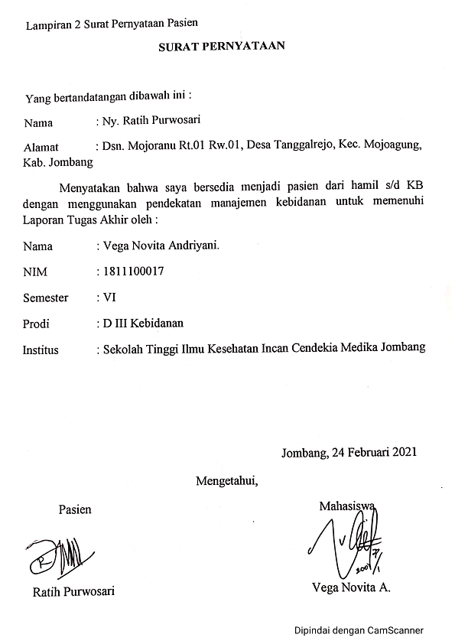

Lampiran 2 Surat Persetujuan Bidan

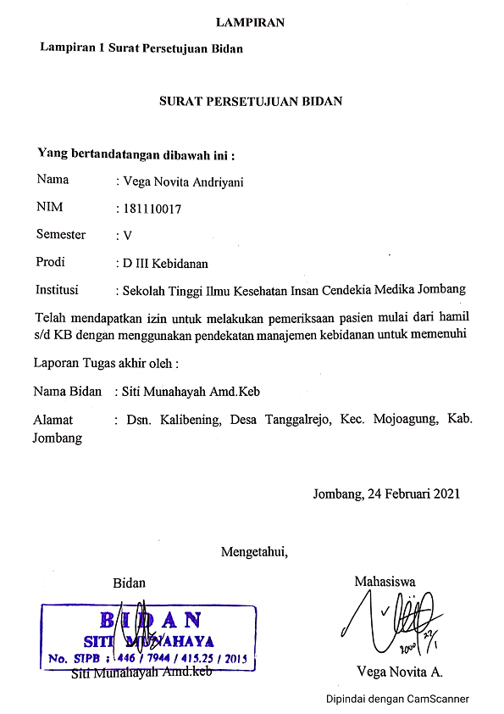

Lampiran 3 Sertifikat Etik

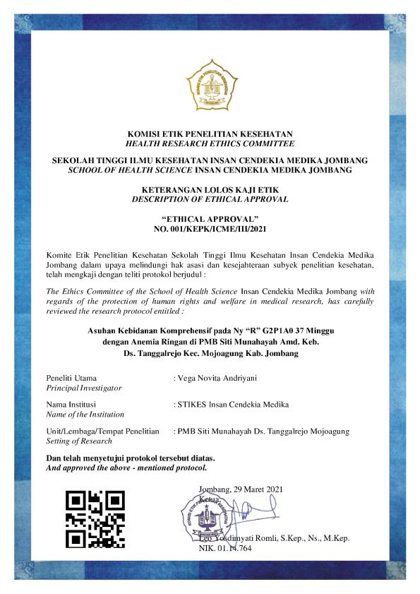

Lampiran 4 Lembar Pemeriksaan ANC di Buku KIA

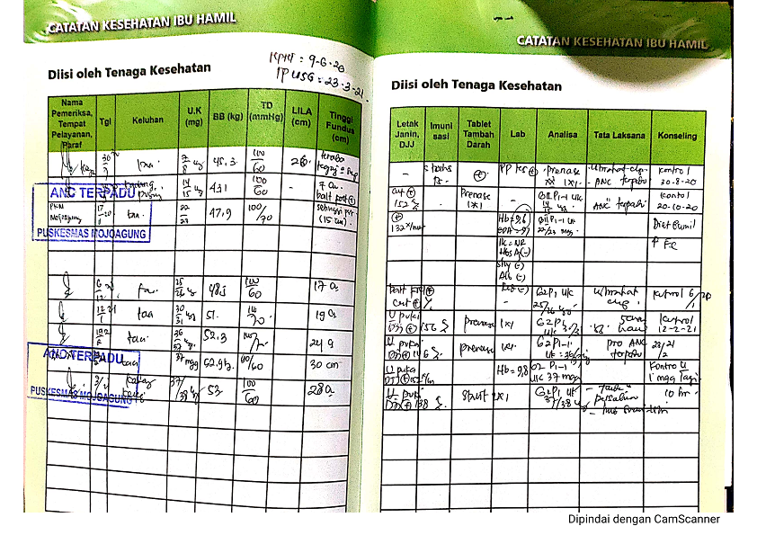

Lampiran 5 Lembar Pemeriksaan USG

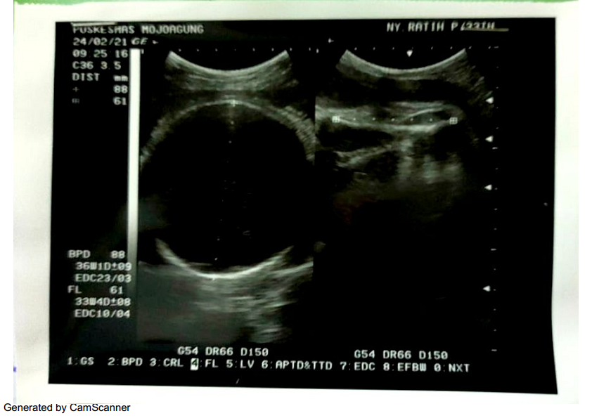

Lampiran 6 KSPR

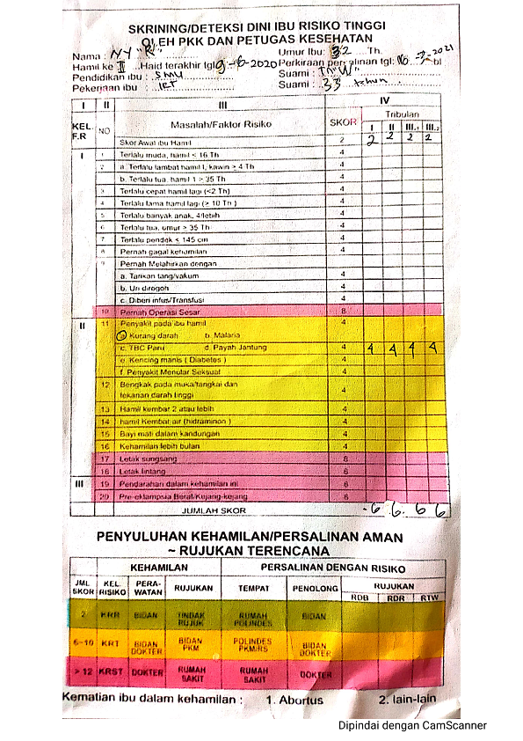

Lampiran 7 Lembar Pemeriksaan Persalinan di Buku KIA

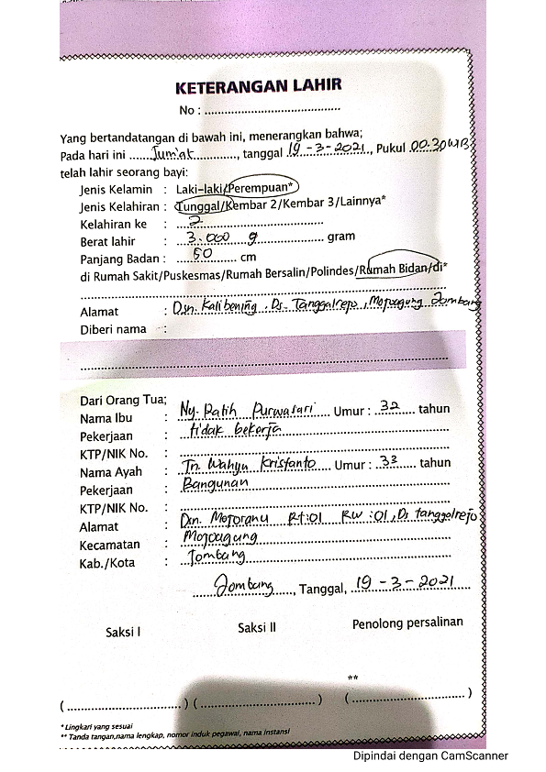

Lampiran 8 lembar partograf

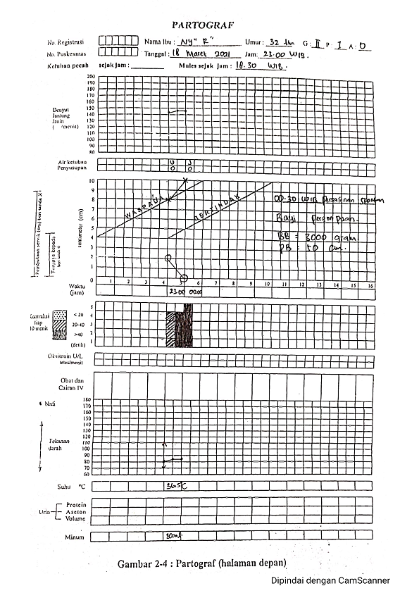

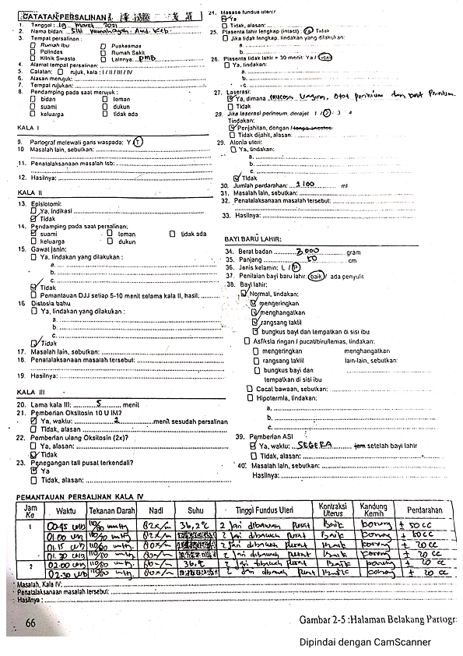

Lampiran 9 Lembar Pemeriksaan Nifas di Buku KIA

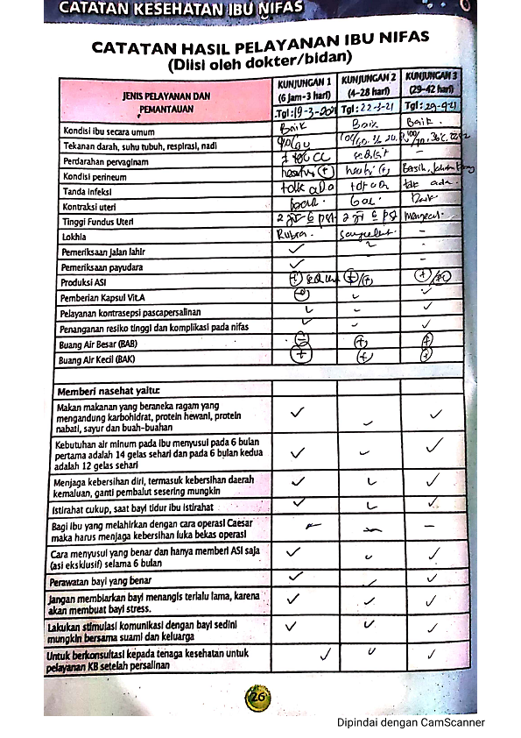

Lampiran 10 Lembar Pemeriksaan BBL dan Neonatus di Buku KIA

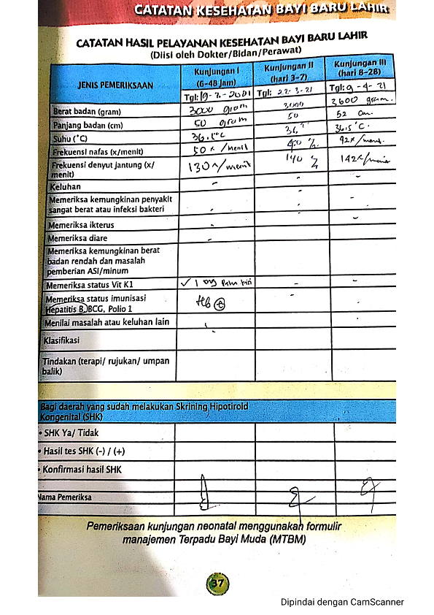

Lampiran 11 Lembar Catatan Imunisasi

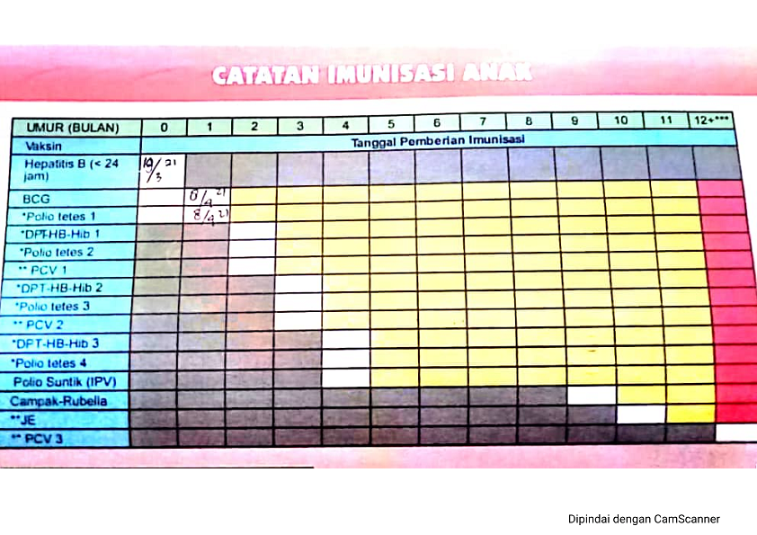

Lampiran 12 Hasil Rapid Test

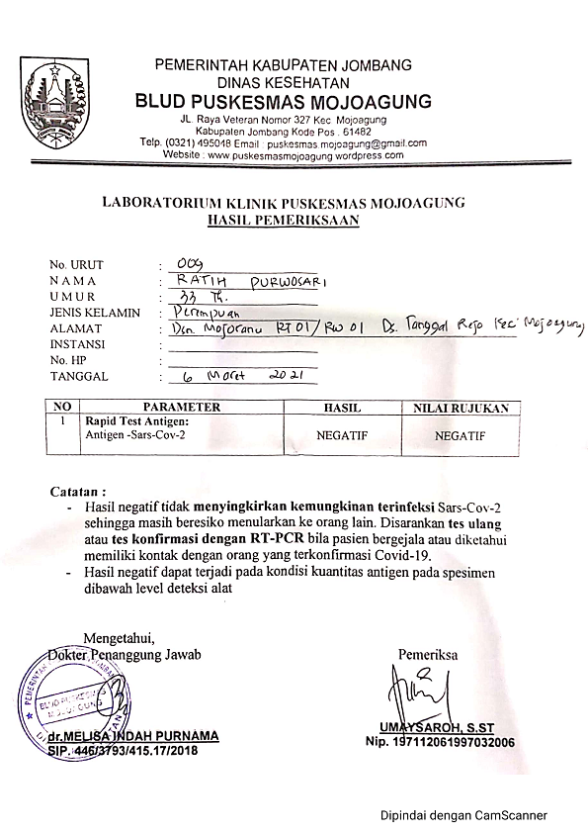

Lembar 13 Lembar Konsultasi

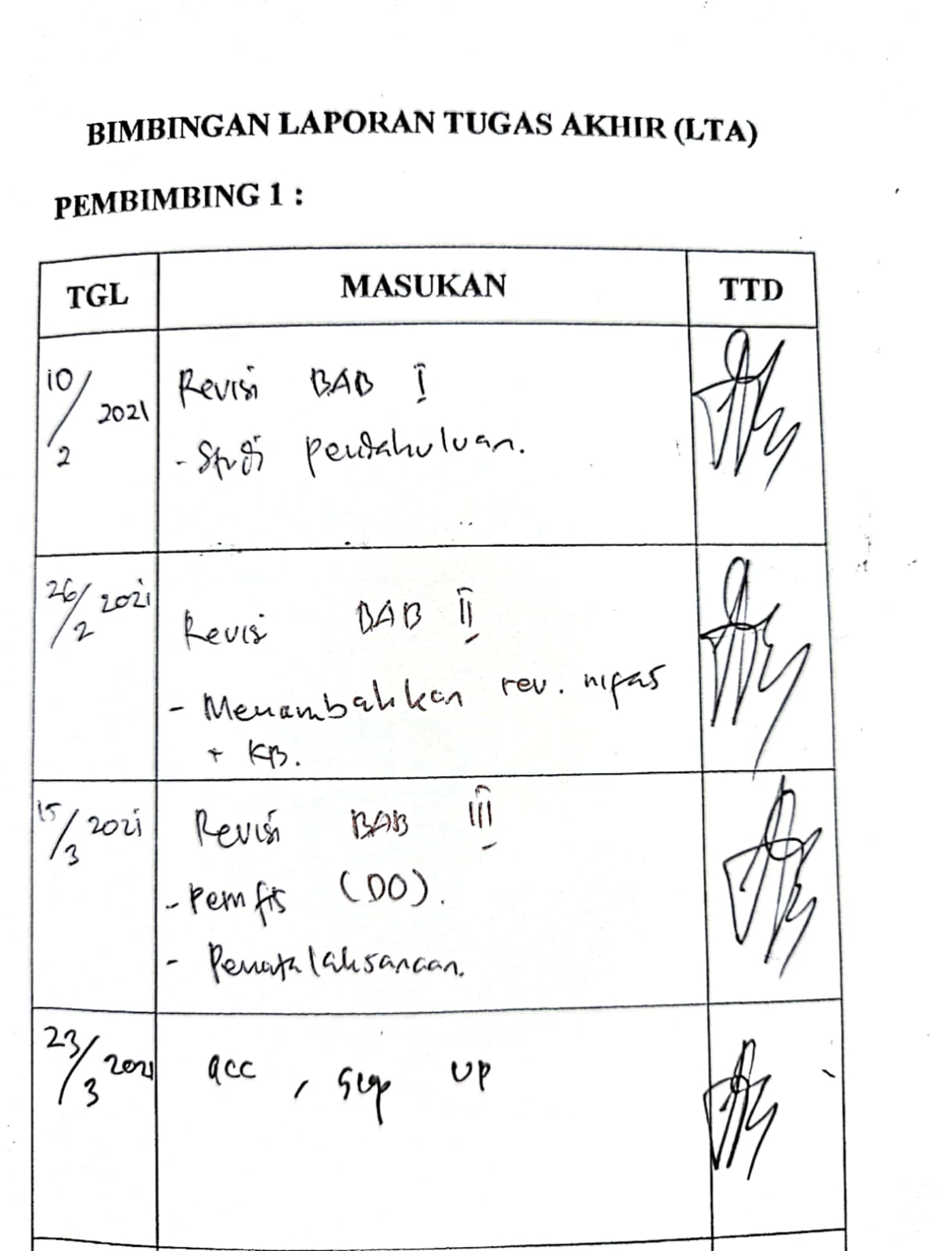

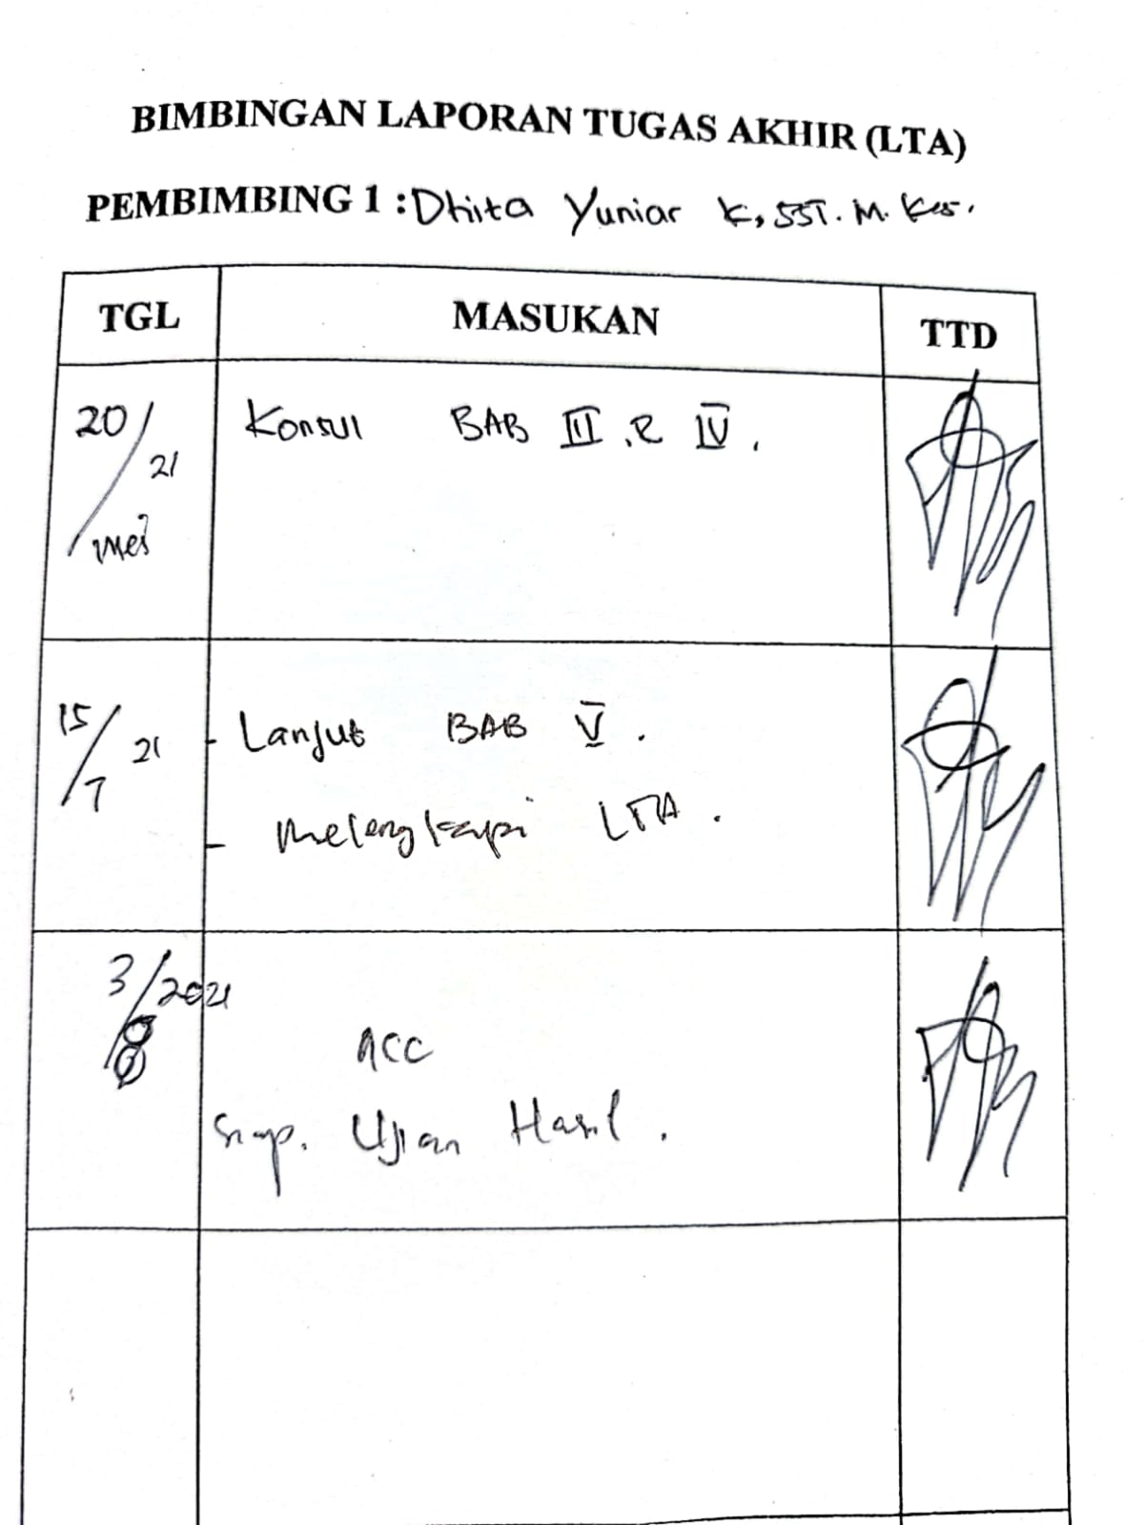

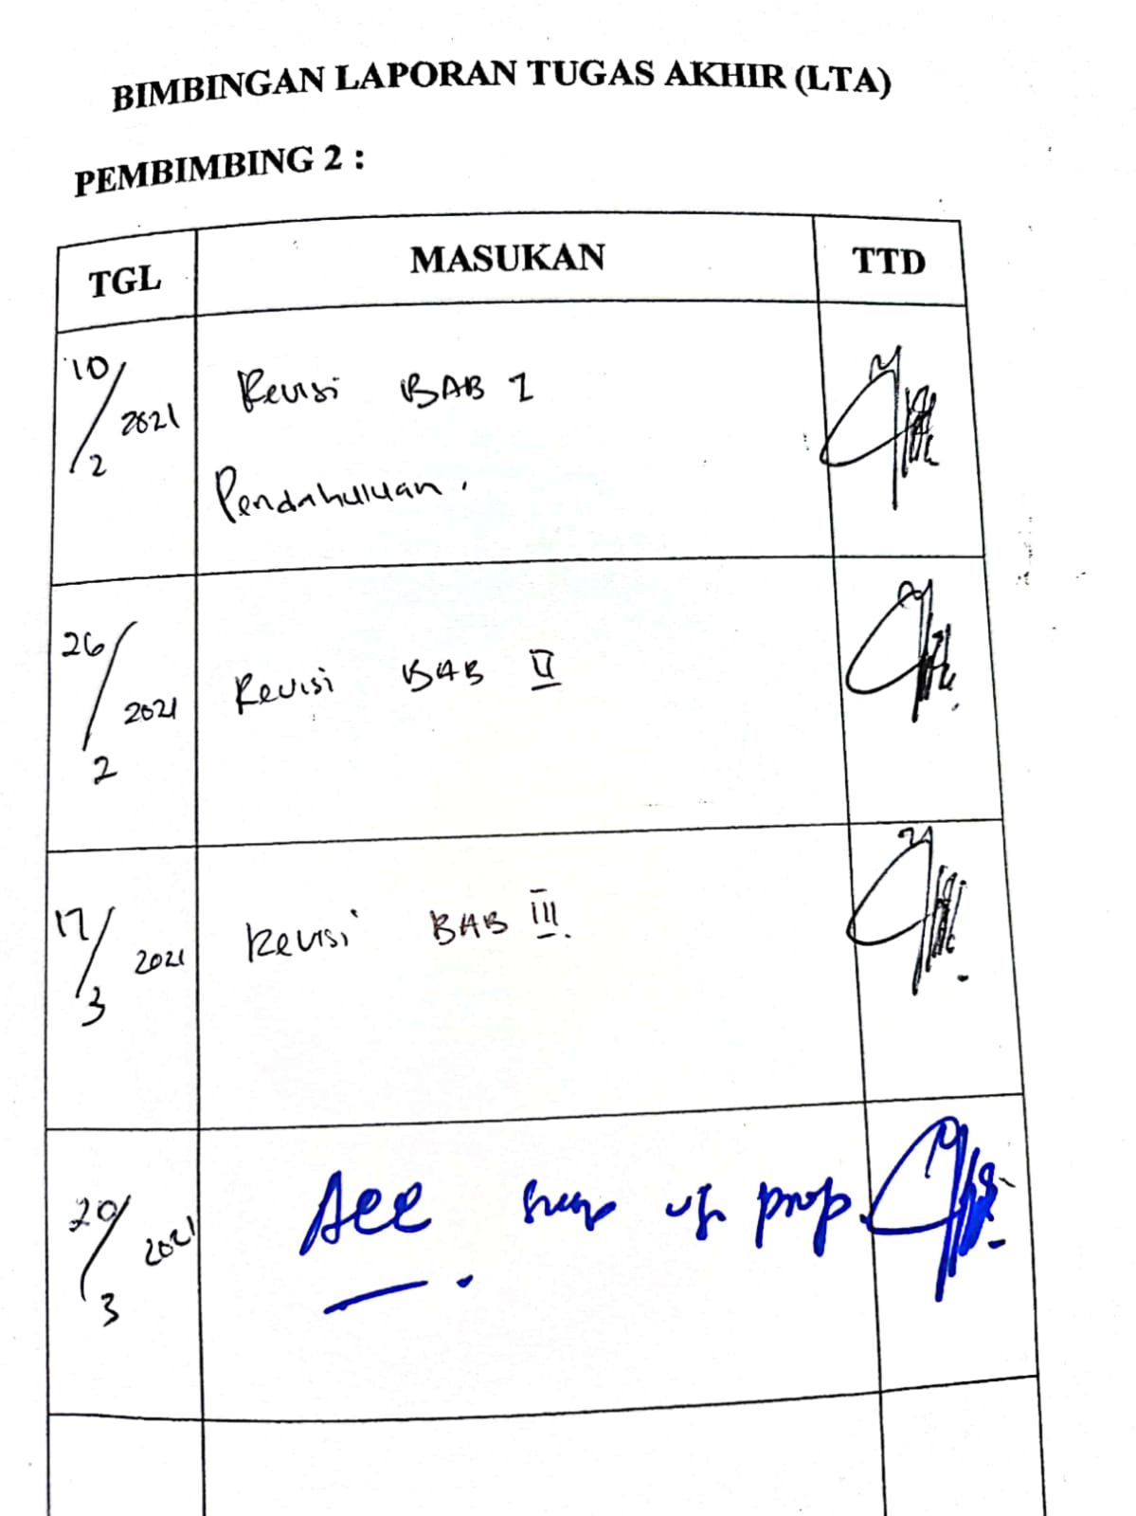

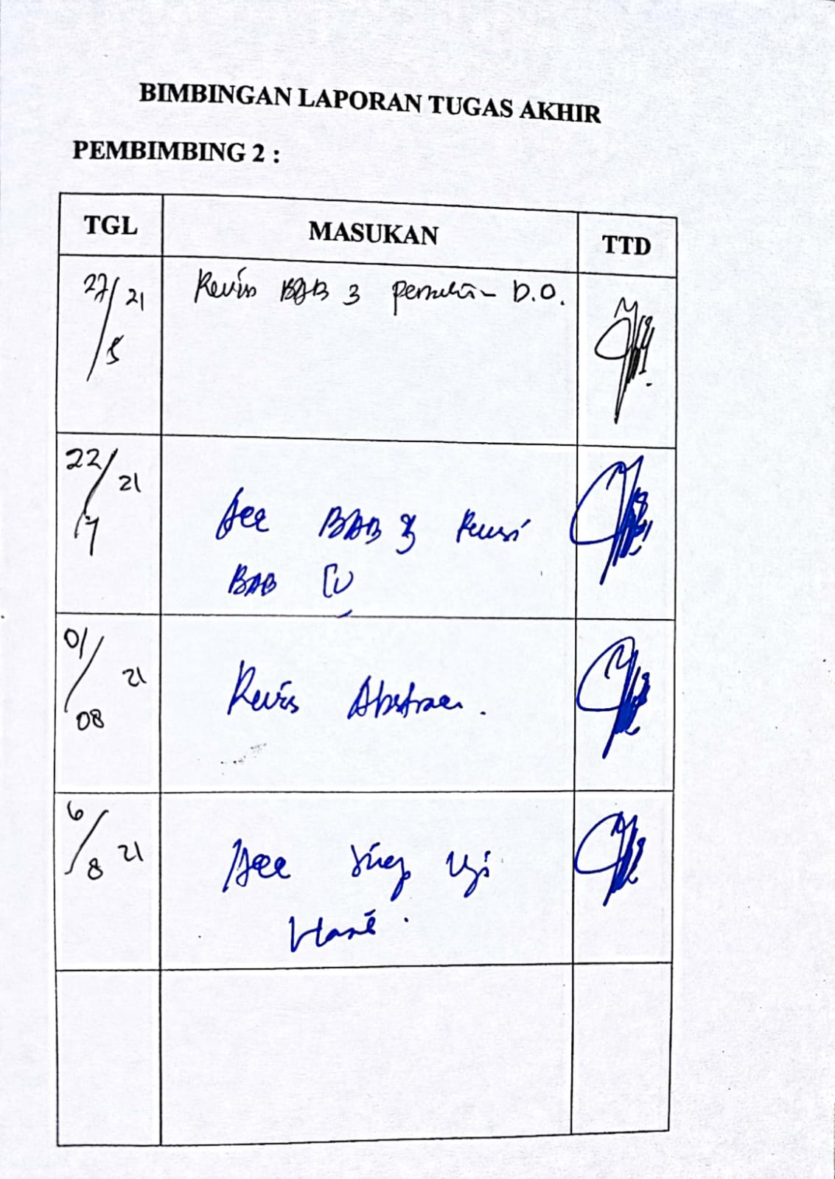

Lampiran 14 Uji Plagiasi

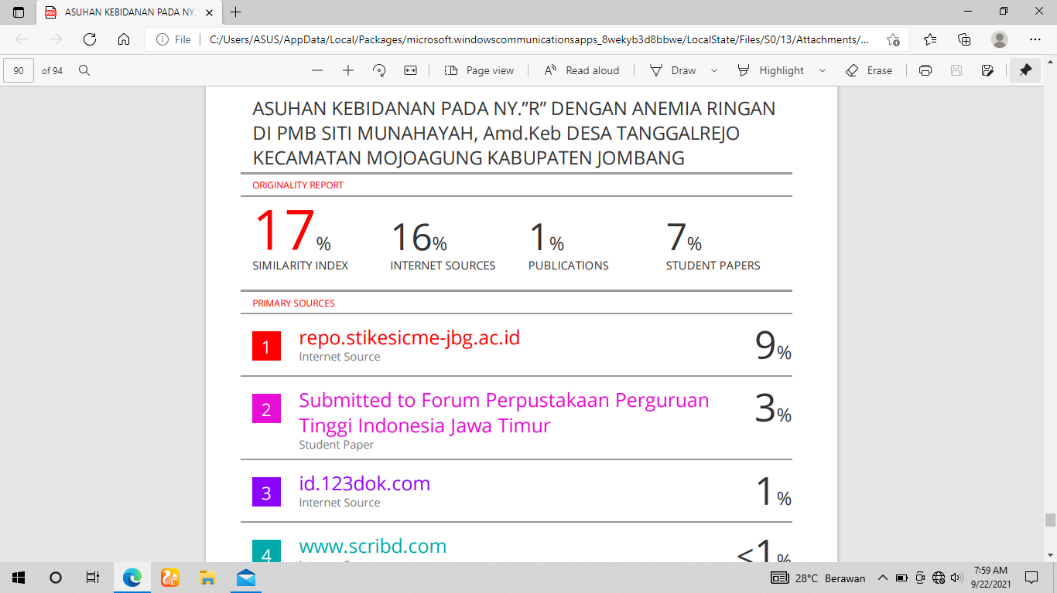

Lampiran 15 Surat Pernyataan Bebas Plagiasi

